

BỘ GIÁO DỤC VÀ ĐÀO TẠO

TRƯỜNG ĐẠI HỌC KINH DOANH VÀ CÔNG NGHỆ HÀ NỘI

KHOA CƠ ĐIỆN TỬ VÀ Ô TÔ

~~~~~~*~~~~~~


ĐỒ ÁN TỐT NGHIỆP

ĐỀ TÀI: MÔ HÌNH HÓA, MÔ PHỎNG HỆ THỐNG CHỐNG BÓ CỨNG PHANH TRÊN XE DU LỊCH VÀ CẢI TẠO MÔ HÌNH
THỬ PHANH

Giáo viên hướng dẫn | : | PGS. TS. Phạm Hữu Nam  THS. Đỗ Ngọc Nguyên
Sinh viên thực hiện | : | Nguyễn Phú Tuấn
Mã sinh viên | : | 2621151195
Lớp | : | DO26.01

HÀ NỘI/2026

BỘ GIÁO DỤC VÀ ĐÀO TẠO

TRƯỜNG ĐẠI HỌC KINH DOANH VÀ CÔNG NGHỆ HÀ NỘI

KHOA CƠ ĐIỆN TỬ VÀ Ô TÔ

~~~~~~*~~~~~~


ĐỒ ÁN TỐT NGHIỆP

ĐỀ TÀI: MÔ HÌNH HÓA, MÔ PHỎNG HỆ THỐNG CHỐNG BÓ CỨNG PHANH TRÊN XE DU LỊCH VÀ CẢI TẠO MÔ HÌNH
THỬ PHANH

Giáo viên hướng dẫn | : | PGS. TS. Phạm Hữu Nam  THS. Đỗ Ngọc Nguyên
Sinh viên thực hiện | : | Nguyễn Phú Tuấn
Mã sinh viên | : | 2621151195
Lớp | : | DO26.01

HÀ NỘI/2026
TRƯỜNG ĐH KINH DOANH VÀ CÔNG NGHỆ HÀ NỘI  KHOA CƠ ĐIỆN TỬ VÀ Ô TÔ  ---------- | CỘNG HÒA XÃ HỘI CHỦ NGHĨA VIỆT NAM  Độc lập - Tự do – Hạnh phúc  ----***----
NHIỆM VỤ ĐỒ ÁN TỐT NGHIỆP
Họ và tên sinh viên: Nguyễn Phú Tuấn | Mã SV: 2621151195
Lớp: Do26.01 | Chuyên ngành: Công nghệ kỹ thuật ô tô
Ngành học: Công nghệ kỹ thuật ô tô | Mã ngành: 7510205

- Tên đề tài
MÔ HÌNH HÓA, MÔ PHỎNG HỆ THỐNG CHỐNG BÓ CỨNG PHANH TRÊN XE DU LỊCH VÀ CẢI TẠO MÔ HÌNH THỬ PHANH.
- Các số liệu tham khảo
Tài liệu kỹ thuật xe Toyota Innova 2010.
- Nội dung thuyết minh, tính toán
Chương 1: Đặc điểm, cấu tạo, nguyên lý hoạt động của hệ thống chống bó cứng phanh (ABS) trên xe toyota innova 2010.
Chương 2: Mô hình hóa, mô phỏng hệ thống chống bó cứng phanh trên xe ô tô innova 2010.
Chương 3: Xây dựng mô hình hệ thống bệ thử phanh,
Chương 4: Kiểm nghiệm và so sánh kết quả.
- Số lượng và tên các bản vẽ
Sơ đồ bố trí của xe Toyota Innova 2010.
Sơ đồ mạch điện của xe Toyota Innova 2010.
Sơ đồ tín hiệu vào ra của xe Toyota Innova 2010.
Sơ đồ thuật toán của mô hình bệ thử phanh.
Sơ đồ bố trí của mô hình bệ thử phanh.
Sơ đồ đi dây của mô hình bệ thử phanh.
- Mô hình (sản phẩm)
Mô hình bệ thử phanh ABS.
- Ngày giao nhiệm vụ: 15/9/2025
- Ngày hoàn thành đồ án:15/9/2026

CHỦ NHIỆM BỘ MÔN | GV HƯỚNG DẪN
PGS.TS. Phạm Hữu Nam | ThS. Đỗ Ngọc Nguyên  PGS. TS. Phạm Hữu Nam
Hà Nội, ngày 13.tháng 9 năm 2026

MỤC LỤC
DANH MỤC HÌNH ẢNH 7
DANH MỤC BẢNG 10
LỜI NÓI ĐẦU 11
LỜI CAM ĐOAN 12
CHƯƠNG I: ĐẶC ĐIỂM, CẤU TẠO, NGUYÊN LÝ HOẠT ĐỘNG CỦA HỆ THỐNG CHỐNG BÓ CỨNG PHANH (ABS) TRÊN XE TOYOTA INNOVA 2010 13
1.1 Giới thiệu chung về xe ô tô Toyota Innova 2010 13
1.2 Yêu cầu đối với hệ thống chống bó cứng phanh (ABS) trên xe Innova 2010 15
1.3 Đặc điểm của hệ thống chống bó cứng phanh (ABS) trên xe Innova 2010 16
1.4 Sơ đồ mạch điện của hệ thống chống bó cứng phanh (ABS) trên xe Innova 2010 29
1.5 Sơ đồ tín hiệu của hệ thống phanh ABS trên Toyota Innova 2010 35
CHƯƠNG 2: MÔ HÌNH HÓA, MÔ PHỎNG HỆ THỐNG CHỐNG BÓ CỨNG PHANH TRÊN XE Ô TÔ INNOVA 2010 36
2.1 Mô hình động lực học của hệ thống chống bó cứng phanh xe Innova 2010 36
2.2 Xây dựng hệ phương trình của hệ thống chống bó cứng phanh trên xe Innova 2010 45
2.3 Mô phỏng hệ thống chống bó cứng phanh ¼ xe trên phần mềm MATLAB/SIMULINK 47
CHƯƠNG 3: CẢI TẠO MÔ HÌNH HỆ THỐNG BỆ THỬ PHANH 61
3.1. Mục tiên mô hình 61
3.2 Yêu cầu đối với mô hình 61
3.3 Phương án xây dựng mô hình 62
3.4 Các linh kiện cần chuẩn bị để xây dựng mô hình 68
3.5 Hoàn thiện mô hình 79
CHƯƠNG 4: KIỂM NGHIỆM VÀ ĐÁNH GIÁ MÔ HÌNH 82
4.1 Kết quả đo đạc của mô hình 82
4.2 Kết luận 88
TÀI LIỆU THAM KHẢO 89
PHỤ LỤC 90

DANH MỤC HÌNH ẢNH
Hình 1.1: Xe Toyota Innova 2010 14
Hình 1.2: Sơ đồ bố trí hệ thống phanh ABS trên xe Innova 2010 18
Hình 1.3: Sơ đồ cấu tạo hệ thống phanh ABS trên xe 19
Hình 1.4 Bàn đạp phanh 21
Hình 1.5 Bầu trợ lực phanh 21
Hình 1.6 Xylanh phanh 22
Hình 1.7 Cảm biến tốc độ trên xe vios 23
Hình 1.8 Tín hiệu của cảm biến tốc độ 24
Hình 1.9: Bộ điều khiển – ECU ABS 24
Hình 1.10: Motor ABS kích từ 1 chiều có chổi than 26
Hình 1.11. Sơ đồ nguyên lý chuyển động quay của động cơ DC 26
Hình 1.12. Bơm ABS piston lệch tâm 27
Hình 1.13: Van điện từ ABS 27
Hình 1.14: Cuộn Solenoid 28
Hình 1.18: Sơ đồ nguồn – đèn báo – công tắc – ECU ABS 33
Hình 1.19: Sơ đồ cảm biến bánh xe – van điện – motor bơm ABS 33
Hình 1.20: Các chân kết nối của ECU ABS 34
Hình 1.21: Sơ đồ tín hiệu của hệ thống phạnh ABS 36
Hình 2.1: Mô hình ¼ xe ô tô 37
Hình 2.2: Thuật toán điều khiển mô hình theo độ trượt 41
Hình 2.3: Sơ đồ điều khiển vòng kín của hệ thống chống bó cứng phanh ABS trên ô tô 42
Hình 2.4: Cơ cấu phanh đĩa trên xe Innova 2010 43
Hình 2.5: Sơ đồ khối hệ thống phanh chống bó cứng phanh trên ô tô 47
Hình 2.6: Sơ đồ khối mô phỏng hệ thống trên Simulink 48
Hình 2.7: Khối Constant tạo độ trượt 49
Hình 2.8: Khối Sum tạo sai lệch độ trượt 49
Hình 2.9: Khối bộ điều khiển 50
Hình 2.10: Khối mô hình động lực học xe 50
Hình 2.11: Khối tín hiệu đầu vào 51
Hình 2.12: Khối mô hình động lực học của xe 51
Hình 2.13: Khối mô hình động lực học bánh xe 52
Hình 2.14: Khối Calculate braking torque 53
Hình 2.15: Khối tính độ trượt tương đối 54
Hình 2.16: Khối hiển thị mô phỏng Scope 55
Hình 2.17: Đồ thị so sánh tốc độ của xe và bánh xe 59
Hình 2.18: Đồ thị độ trượt khi phanh 60
Hình 2.19: Đồ thị áp suất khi phanh 61
Hình 3.1: Trạng thái mô hình khi chưa đạp phanh 64
Hình 3.2: Trạng thái mô hình khi đạp phanh 66
Hình 3.4: Vi điều khiển Arduino R4 Wifi 69
Hình 3.5: Module công suất BTS7960 70
Hình 3.6: Cảm biến tiệm cận LJ12A3-4-Z/BX 72
Hình 3.7: Module chuyển đổi tín hiệu MAX9926 73
Hình 3.8: LCD 20x4 I2C 74
Hình 3.9: Cảm biến áp suất dầu phanh 500 Psi 75
Hình 3.10: Cảm biến tốc độ VR 2 dây 76
Hình 3.11: Đồng hồ đo áp suất 50kg 78
Hình 3.12: Màn hình hiển thị phần mềm 79
Hình 3.13: Tình trạng mô hình ban đầu 80
Hình 3.14: Mô hình bệ thử phanh sau cải tạo 81
Hình 4.1: Đồ thị tín hiệu của mô hình 83
Hình 4.2: Đồ thị quá trình đo tốc độ của bánh xe và con lăn và đồ thị độ trượt 85
Hình 4.3: Bảng giá trị của tốc độ bánh xe, tốc độ con lăn và độ trượt 86
Hình 4.4: Đồ thị đo áp suất của quá trình phanh 87
Hình 4.5: Bảng giá trị đồ thị đo áp suất của quá trình phanh 88

DANH MỤC BẢG
Bảng 1.1: Thông số kỹ thuật xe du lịch Toyota Innova 2010 14
Bảng 1.2: Bảng thông số kỹ thuật của motor ABS 25
Bảng 1.3: Bảng thông số cuộn Solenoid 27
Bảng 1.4: Các ký hiệu trên mạch điện của hệ thống phanh ABS 29
Bảng 1.5: Bảng thông số của các cực của ECU ABS 33
Bảng 2.1: Bảng thông số kỹ thuật của xe Toyota Innova 2010 36
Bảng 2.2: Bảng thông số tính toán 41
Bảng 2.3; Giá trị thông số độ trượt 55
Bảng 2.4: Bảng thông số khai báo 55

LỜI NÓI ĐẦU
Trong bối cảnh cuộc cách mạng công nghiệp 4.0 phát triển mạnh mẽ, các hệ thống cơ điện tử ngày càng được ứng dụng rộng rãi trong ngành công nghiệp ô tô nhằm nâng cao độ an toàn và hiệu quả điều khiển. Hệ thống chống bó cứng phanh ABS là một trong những công nghệ an toàn quan trọng giúp xe duy trì khả năng điều khiển hướng và giảm nguy cơ trượt bánh khi phanh gấp. Việc nghiên cứu và mô phỏng ABS không chỉ giúp hiểu rõ hơn về nguyên lý điều khiển, cảm biến và cơ cấu chấp hành trên ô tô, mà còn tạo nền tảng cho sinh viên tiếp cận các hệ thống an toàn chủ động hiện đại.
Đồ án “MÔ HÌNH HÓA, MÔ PHỎNG HỆ THỐNG CHỐNG BÓ CỨNG PHANH TRÊN XE DU LỊCH VÀ CẢI TẠO MÔ HÌNH THỬ PHANH” được thực hiện với mục tiêu xây dựng mô hình mô phỏng hoạt động của ABS từ mức tín hiệu cảm biến tốc độ bánh xe, thuật toán điều khiển đến mô hình van điều áp trong cụm chấp hành. Trong đồ án, em đã nghiên cứu cấu trúc và nguyên lý hoạt động của hệ thống ABS, xây dựng mô hình toán học mô phỏng động học bánh xe, thiết kế bộ điều khiển giảm–giữ–tăng áp suất phanh, đồng thời triển khai mô phỏng bằng MATLAB/Simulink kết hợp Proteus để tái hiện hoạt động của ECU ABS, cảm biến và cơ cấu chấp hành. Các kịch bản phanh trên nhiều điều kiện mặt đường cũng được thực hiện nhằm đánh giá hiệu quả của hệ thống.
Mặc dù đã cố gắng hoàn thiện đồ án một cách đầy đủ và chính xác, song do hạn chế về thời gian và kinh nghiệm, đồ án khó tránh khỏi những thiếu sót. Em rất mong nhận được sự đóng góp của quý thầy cô để cải thiện và phát triển đề tài hoàn thiện hơn. Em xin chân thành cảm ơn thầy Nguyễn Ngọc Nguyên và quý thầy cô bộ môn đã tận tình hướng dẫn và tạo điều kiện thuận lợi trong suốt quá trình thực hiện đồ án.

LỜI CAM ĐOAN
Em xin cam đoan rằng toàn bộ nội dung của khóa luận tốt nghiệp với đề tài “MÔ HÌNH HÓA, MÔ PHỎNG HỆ THỐNG CHỐNG BÓ CỨNG PHANH TRÊN XE DU LỊCH VÀ CẢI TẠO MÔ HÌNH THỬ PHANH” là kết quả của quá trình nghiên cứu, tìm hiểu và thực hiện của riêng em dưới sự hướng dẫn tận tình của PGS. TS. Phạm Hữu Nam và ThS. Đỗ Ngọc Nguyên, giảng viên Trường Đại học Kinh Doanh và Công Nghệ Hà Nội, ngành Công nghệ kỹ thuật ô tô.
Trong quá trình thực hiện đề tài, em đã nghiêm túc tuân thủ các quy định về trích dẫn, tham khảo tài liệu khoa học và tuyệt đối không sao chép nội dung của bất kỳ công trình nào khác. Toàn bộ mô hình bệ thử phanh ABS được trình bày trong khóa luận là do chính tay em thiết kế, lắp ráp và thử nghiệm, dưới sự giám sát và góp ý của các giảng viên hướng dẫn.Ngoài ra, trong quá trình nghiên cứu, em có tham khảo các tài liệu kỹ thuật liên quan đến xe Toyota Innova 2010 do hãng xe Toyota cung cấp, cùng với nhiều tài liệu khác được công bố trong và ngoài nước, nhằm phục vụ cho việc phân tích và hoàn thiện mô hình nghiên cứu.
Em xin chịu hoàn toàn trách nhiệm về tính trung thực, chính xác và tính độc lập của kết quả nghiên cứu trong khóa luận này. Nếu có bất kỳ sai phạm hoặc gian lận học thuật nào được phát hiện, em xin hoàn toàn chịu trách nhiệm trước nhà trường và pháp luật
Sinh viên thực hiện.
Tuấn
Nguyễn Phú Tuấn

CHƯƠNG I: ĐẶC ĐIỂM, CẤU TẠO, NGUYÊN LÝ HOẠT ĐỘNG CỦA HỆ THỐNG CHỐNG BÓ CỨNG PHANH (ABS) TRÊN XE TOYOTA INNOVA 2010

1.1 Giới thiệu chung về xe ô tô Toyota Innova 2010
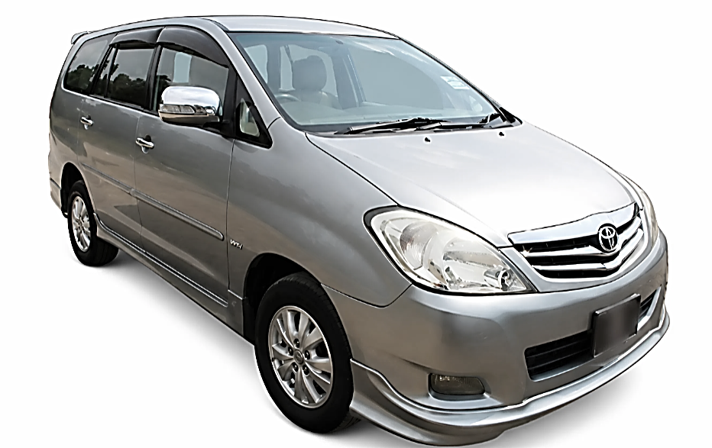
Hình 1.1: Xe Toyota Innova 2010
Toyota Innova 2010 là mẫu xe đa dụng (MPV) 7–8 chỗ được Toyota lắp ráp và phân phối tại Việt Nam, phù hợp với nhu cầu gia đình cũng như kinh doanh dịch vụ nhờ không gian rộng rãi, dễ sử dụng và chi phí vận hành hợp lý. Xe có thiết kế thực dụng, ngoại hình đơn giản và ít thay đổi theo thời gian, trong khi khoang nội thất thoải mái với ba hàng ghế bố trí hợp lý, đáp ứng tốt khả năng chở người và hành lý. Innova 2010 trang bị động cơ xăng 2.0L DOHC VVT-i cho công suất khoảng 134 mã lực, kết hợp hộp số sàn 5 cấp hoặc tự động 4 cấp cùng hệ dẫn động cầu sau, mang lại khả năng chịu tải tốt và vận hành ổn định trong điều kiện giao thông Việt Nam. Hệ thống phanh trước dạng đĩa và sau dạng tang trống, một số phiên bản có ABS và EBD nhằm tăng độ an toàn khi phanh. Nội thất được trang bị các tiện nghi cơ bản như điều hòa hai dàn và hệ thống âm thanh CD, phù hợp cho sử dụng hàng ngày. Với ưu điểm bền bỉ, phụ tùng sẵn, sửa chữa dễ và giữ giá tốt, Toyota Innova 2010 được đánh giá là mẫu MPV thành công, phù hợp cho cả sử dụng gia đình lẫn mục đích thương mại, đồng thời vẫn được ưa chuộng nhiều năm sau khi ra mắt.
Bảng 1.1: Thông số kỹ thuật xe du lịch Toyota Innova 2010
STT | Thông số kỹ thuật | Thông số | Đơn vị
1 | Kích thước tổng thể | 4555 x 1770 x 1745 | Mm
2 | Chiều dài cơ sở | 2750 | Mm
3 | Chiều rộng cơ sở | 1510/1510 | Mm
4 | Khoảng sáng gầm xe | 176 | Mm
5 | Bán kính quay vòng tối thiếu | 5.4 | m
6 | Khối lượng không tải | 1580 | Kg
7 | Khối lượng lượng toàn tải | 2130 | Kg
8 | Động cơ | 2.0L I4, DOHC, VVT-i
9 | Dung tích xy lanh | 1998 | Cc
10 | Công suất cực đại | 134/ 5600 | kW(HP)@vòng/phút
11 | Mô men xoắn cực đại | 182–186/ 4000 | Nm @vòng/phút
12 | Hộp số | Số sàn 5 cấp (MT)
13 | Dung tích bình nhiên liệu | 55 | Lít
14 | Hệ thống treo trước/sau | Độc lập, tay đòn kép, thanh cân bằng/Phụ thuộc, liên kết đa điểm, thanh cân bằng
15 | Phanh trước/sau | Đĩa / Tang trống/có ABS
16 | Lốp xe | 205/65R15
17 | Tiêu hao nhiên liệu trung bình | 10–11 lít/100 km

1.2 Yêu cầu đối với hệ thống chống bó cứng phanh (ABS) trên xe Innova 2010
Yêu cầu
Hệ thống phanh chống bó cứng ABS (Anti-lock Braking System) có nhiệm vụ duy trì khả năng điều khiển hướng của xe khi phanh gấp, đồng thời đảm bảo quãng đường phanh ngắn nhất có thể. Một hệ thống ABS hoạt động tối ưu, đáp ứng nhu cầu nâng cao chất lượng phanh của ô tô phải thỏa mãn đồng thời các yêu cầu sau:
- Không để bánh xe bị bó cứng trong quá trình phanh, đặc biệt khi phanh khẩn cấp.
- Duy trì độ trượt của bánh xe trong vùng thích hợp, nhằm tận dụng tốt hệ số bám giữa lốp và mặt đường.
- Đảm bảo hiệu quả phanh cao, giúp giảm quãng đường phanh trong điều kiện phù hợp.
- Duy trì khả năng điều khiển hướng của xe, cho phép người lái vẫn có thể đánh lái khi phanh gấp.
- Đảm bảo tính ổn định của xe, hạn chế hiện tượng xe bị lệch hướng hoặc mất ổn định khi phanh.
- Điều chỉnh áp suất phanh nhanh và chính xác thông qua các trạng thái tăng áp, giữ áp và giảm áp.
- Hoạt động tin cậy trong nhiều điều kiện mặt đường, kể cả khi hệ số bám giữa các bánh xe hoặc giữa các phần mặt đường khác nhau.
- Có khả năng phát hiện và xử lý sự cố, đồng thời thông báo cho người lái khi hệ thống ABS gặp lỗi.
- Thời gian đáp ứng nhanh, vì quá trình bánh xe có nguy cơ bó cứng xảy ra rất nhanh khi phanh gấp.
Nhiệm vụ
- Ngăn ngừa hiện tượng bó cứng bánh xe khi phanh, đặc biệt trong trường hợp phanh gấp.
- Duy trì độ trượt của bánh xe ở mức thích hợp, giúp tận dụng tối đa khả năng bám giữa lốp và mặt đường.
- Duy trì khả năng điều khiển hướng của xe, giúp người lái vẫn có thể đánh lái khi đang phanh khẩn cấp.
- Tăng tính ổn định của xe khi phanh, hạn chế hiện tượng xe bị trượt, lệch hướng hoặc quay ngang.
- Điều chỉnh lực và áp suất phanh tại từng bánh xe phù hợp với trạng thái chuyển động thực tế.
- Nâng cao hiệu quả phanh, góp phần giảm quãng đường phanh trong nhiều điều kiện mặt đường.
Giám sát trạng thái hoạt động của hệ thống và phát hiện các sự cố để đảm bảo an toàn.

1.3 Đặc điểm của hệ thống chống bó cứng phanh (ABS) trên xe Innova 2010
Dặc điểm
- Là hệ thống điều khiển điện – thủy lực, kết hợp giữa cảm biến, ECU và cơ cấu chấp hành thủy lực.
- Tự động điều chỉnh áp suất phanh tại các bánh xe khi phát hiện bánh xe có xu hướng bị bó cứng.
- Hoạt động dựa trên tốc độ quay của bánh xe, thông qua các cảm biến tốc độ bánh xe.
- Duy trì độ trượt của bánh xe trong vùng thích hợp, nhằm tận dụng tốt khả năng bám của lốp với mặt đường.
- Điều khiển áp suất phanh theo ba trạng thái chính: tăng áp, giữ áp và giảm áp.
- Điều khiển rất nhanh và liên tục trong quá trình phanh, đặc biệt khi phanh gấp.
- Giúp bánh xe vẫn có khả năng lăn, từ đó duy trì khả năng điều khiển hướng và độ ổn định của xe.
- Có khả năng hoạt động tự động, người lái không cần thực hiện thao tác riêng để kích hoạt ABS.
- Khi ABS can thiệp, người lái có thể cảm nhận rung hoặc xung lực ở bàn đạp phanh do áp suất phanh được điều chỉnh liên tục.
Cấu tạo và nguyên lý hoạt động của hệ thống chống bó cứng phanh (ABS) trên xe Innova 2010
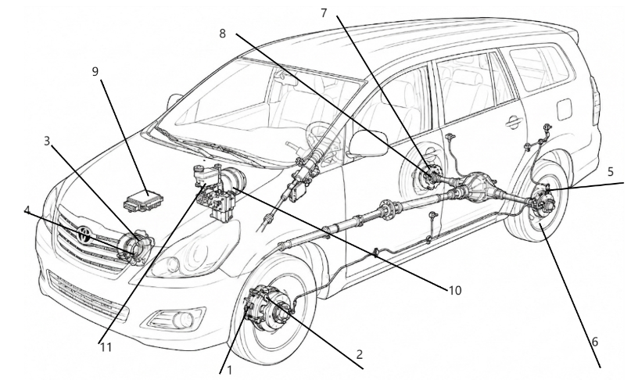
Hình 1.2: Sơ đồ bố trí hệ thống phanh ABS trên xe Innova 2010
1. cảm biến tốc độ trước trái | 7. cảm biến tốc độ sau phải
2. roto cảm biến tốc độ trước trái | 8. roto cảm biến tốc độ sau phải
3. cảm biến tốc độ trước phải | 9. ECU động cơ
4. roto cảm biến tốc tốc độ trước phải | 10 bầu trợ lực phanh
5. cảm biến tốc độ sai trái | 11 bình dầu phanh
6. roto cảm biến tốc độ sau trái
Chức năng của các bộ phận chính như sau:
+ Cảm biến tốc độ bánh xe nhằm xác định tốc độ góc của bánh xe và chuyển thành tín hiệu điện gửi đến bộ ECU ABS
+ Bộ điều khiển ABS: theo dõi sự thay đổi tốc độ góc quay bánh xe khi phanh , xác định tốc độ ô tô, gia tốc góc bánh xe , cấp tín hiệu điều khiển tới các van điều chỉnh áp suất trong block thủy lực.
+ Cụm van điều chỉnh ( block thủy lực ) hoạt động theo tín hiệu điều khiển từ ECU, điều chỉnh áp suất dầu để đảm bảo độ trượt tối ưu (15-30%).
Sơ đồ cấu tạo hệ thống phanh trên xe Innova 2010
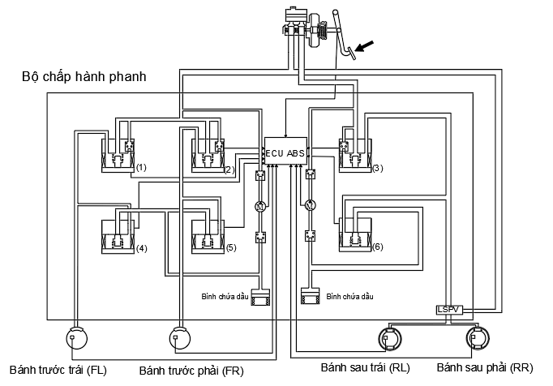
Hình 1.3: Sơ đồ cấu tạo hệ thống phanh ABS trên xe
(1), (2), (3) – van giữ áp thường mở
(4), (5), (6) – van giảm áp thường đóng
LSPV (Load Sensing Proportioning Valve) - van điều hòa lực phanh
ABS trong hệ thống phanh thủy lực là một bộ tự động điều chỉnh áp suất dầu phanh đưa vào các xi lanh bánh xe sao cho phù hợp với chế độ lăn của bánh xe, nhằm nâng cao hiệu quả điều khiển phanh.
Ngoài các cụm của hệ thống phanh thủy lực thông thường, hệ thống phạnh có ABS còn thêm: các cảm biến tốc độ bánh xe , bộ điều khiển trung tâm (ECU-ABS), các van điều chỉnh áp suất bố trí trước xi lanh bánh xe.
Hệ thống phanh ABS của xe Innova là hệ thống phanh 3 kênh: 2 bánh trước điều khiển độc lập và 2 bánh sau điều khiển đồng thời. Trong trường hợp mạch phanh trước bị hư (dò rỉ dầu) thì van điều hòa lực phanh sẽ không hoạt động nữa mà cho dầu tác động trực tiếp vào 2 bánh sau để tăng lực phanh lên tỷ lệ với độ nhấn của bàn đạp.
Nguyên lý hoạt động:
Hệ thống phanh ABS (Anti-lock Braking System) hoạt động dựa trên nguyên lý ngăn bánh xe bị khóa cứng khi phanh gấp, từ đó giúp người lái giữ được khả năng điều khiển phương tiện và hạn chế tình trạng trượt bánh nguy hiểm.
Nguyên lý hoạt động của hệ thống ABS dựa trên việc kiểm soát độ trượt của bánh xe trong quá trình phanh. Hệ thống liên tục theo dõi tốc độ quay của các bánh xe thông qua cảm biến tốc độ và gửi tín hiệu về ECU ABS.
Khi người lái đạp phanh, hệ thống phanh tạo ra mô-men phanh làm tốc độ quay của bánh xe giảm xuống. ECU ABS liên tục so sánh tốc độ của các bánh xe để xác định bánh xe nào đang có xu hướng giảm tốc quá nhanh và tiến tới trạng thái bó cứng.
- Khi bánh xe chưa có nguy cơ bó cứng: hệ thống duy trì áp suất phanh theo tác động của người lái.
- Khi bánh xe có xu hướng bó cứng: ECU ABS điều khiển bộ chấp hành thủy lực để giảm hoặc giữ áp suất phanh tại bánh xe đó.
- Khi bánh xe đã phục hồi tốc độ quay: ECU cho phép tăng lại áp suất phanh.
- Quá trình tăng áp – giữ áp – giảm áp được lặp lại liên tục và rất nhanh cho đến khi người lái nhả bàn đạp phanh hoặc điều kiện phanh không còn yêu cầu ABS can thiệp.
Nhờ quá trình điều khiển này, ABS giữ bánh xe ở trạng thái gần giới hạn bám tối ưu, hạn chế hiện tượng khóa bánh, đồng thời duy trì khả năng điều khiển hướng và tính ổn định của xe.
Cấu tạo hệ thống chống bó cứng phanh trên xe Innova 2010
- Bàn đạp phanh
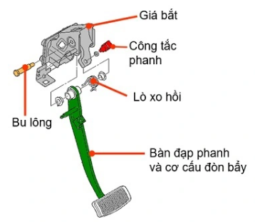
Hình 1.4 Bàn đạp phanh
- Bàn đạp phanh là cơ cấu được lắp ở bên trái so với bàn đạp ga. Khi đạp chân lên bàn đạp phanh, xe sẽ giảm tốc độ và từ từ dừng lại. Bàn đạp được lắp vào vách ngăn và làm việc như một cơ cấu đòn bẩy. Khi hệ thống trợ lực hỏng, bàn đạp được thiết kế sao cho lái xe vẫn có thể dừng xe khi không có trợ lực. Bàn đạp được gắn vào piston của xi lanh chính.
- Công tắc phanh: được lắp ở chân phanh để lấy tín hiệu phanh mỗi khi đạp chân phanh, công tắc phanh cũng nối đến đèn phanh.
- Trợ lực phanh
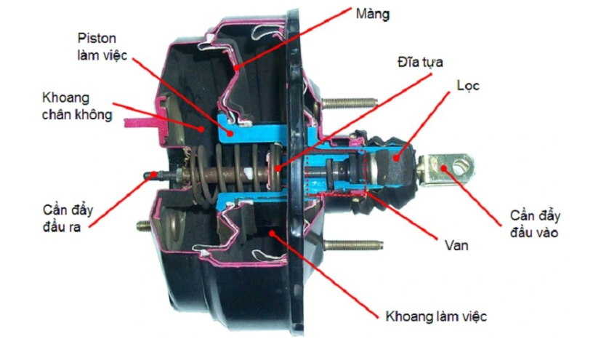
Hình 1.5 Bầu trợ lực phanh
- Bầu trợ lực phanh hoạt động dựa trên sự chênh lệch áp suất giữa hai khoang bên trong bầu. Khi xe hoạt động, động cơ tạo ra chân không (áp suất thấp) trong khoang chân không của bầu trợ lực. Khoang làm việc còn lại được nối với không khí bên ngoài.
- Khi người lái đạp phanh, van trong bầu trợ lực sẽ mở ra, cho phép không khí từ khoang làm việc tràn vào khoang chân không. Sự chênh lệch áp suất này tạo ra một lực đẩy lên piston làm việc, giúp tăng cường lực đạp phanh từ chân người lái. Lực đẩy này được truyền đến xi-lanh chính của hệ thống phanh, giúp phanh xe hiệu quả hơn.
- Xy lanh phanh
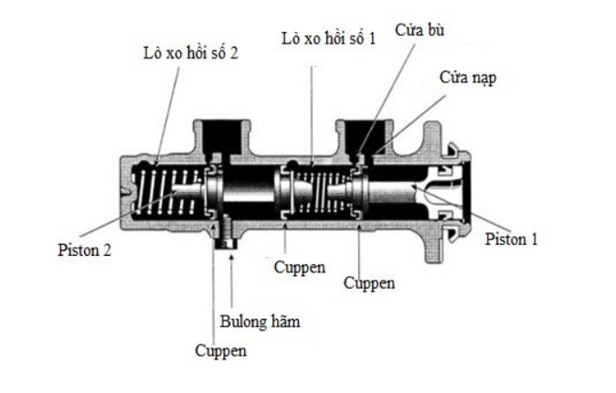
Hình 1.6 Xylanh phanh
- Xy-lanh chính đóng vai trò quan trọng trong hệ thống phanh thủy lực, chuyển đổi lực từ bàn đạp thành áp suất dầu phanh để truyền đến phanh bánh xe.
- Khi người lái nhấn bàn đạp phanh, thanh đẩy ép piston trong xy-lanh chính.
- Piston ép dầu trong xy-lanh vào các đường dầu phanh, truyền áp suất đến các xy-lanh con (wheel cylinder - phanh tang trống) hoặc cụm kẹp phanh (caliper - phanh đĩa).
- Khi người lái nhả phanh, lò xo hồi vị đưa piston về vị trí ban đầu, áp suất giảm và dầu phanh quay về bình chứa.
- Cơ cấu phanh bánh xe
- Tạo lực ma sát để giảm tốc độ bánh xe. Chuyển đổi áp suất dầu phanh thành lực cơ học tác động lên bánh xe. Giữ xe đứng yên khi đỗ bằng phanh tay (trong một số hệ thống). Hỗ trợ ổn định xe, đặc biệt khi kết hợp với ABS hoặc ESC.
- Phanh đĩa: Khi nhấn phanh, piston trong cùm phanh ép má phanh vào đĩa phanh, tạo ma sát làm giảm tốc độ bánh xe.
- Phanh tang trống: Khi nhấn phanh, xy-lanh con đẩy guốc phanh áp sát vào mặt trong của tang trống, tạo lực hãm bánh xe.
- Cảm biến tốc độ

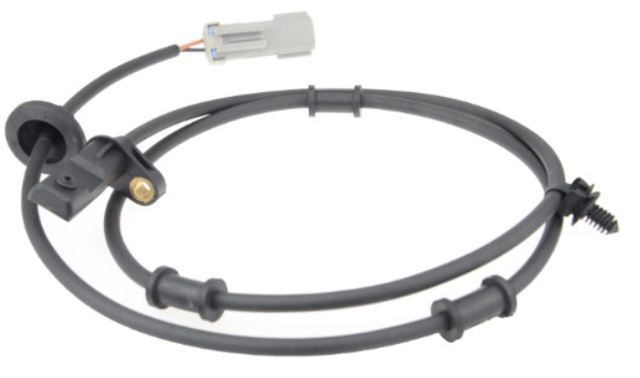
Hình 1.7 Cảm biến tốc độ trên xe vios
Cảm biến tốc độ bánh xe bao gồm một nam châm được bao bọc trong một cuộn dây và một vòng răng tín hiệu. Sự quét qua của vòng tín hiệu và nam châm tạo ra sự thay đổi từ trường đi qua cuộn dây bên trong cảm biến. Do đó tín hiệu được tạo ra hiện tượng này gọi là cảm ứng điện từ. Tín hiệu này sau đó được chuyển thành tín hiệu số và được đưa đến bộ điều khiển chống bó cứng phanh.
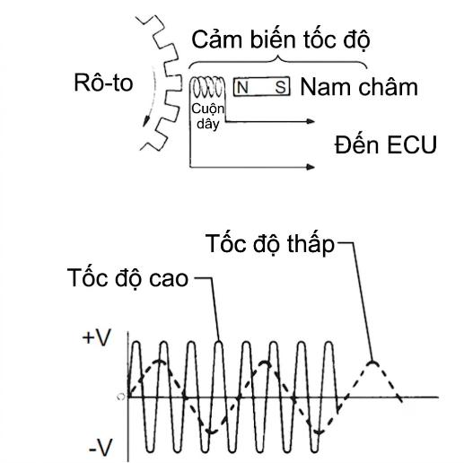
Hình 1.8 Tín hiệu của cảm biến tốc độ
Mỗi roto trước và sau đều có 48 răng .Khi roto quay từ trường do nam châm vĩnh cửu tạo ra điện áp xoay chiều. Vì tần số của điện áp xoay chiều này tỉ lệ thuận với tốc độ của roto nên ECU sử dụng tần số này để nhận biết tốc độ bánh xe.
- Bộ điều khiển trung tâm ECU
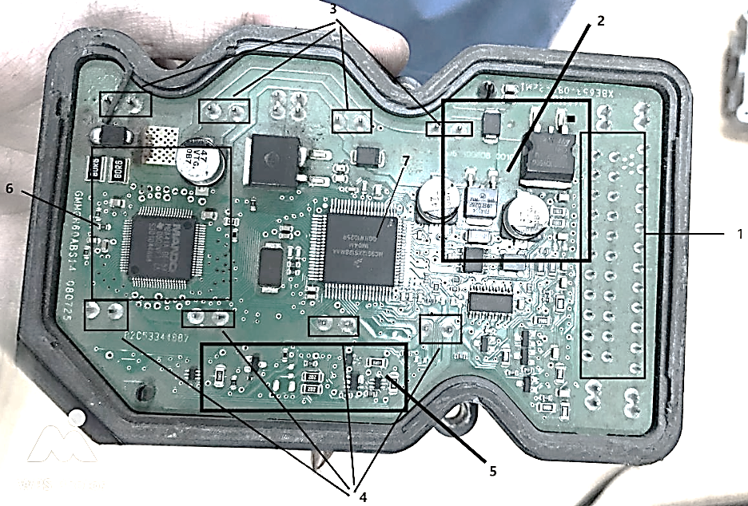
Hình 1.9: Bộ điều khiển – ECU ABS
1: Chân kết nối tín hiệu | 5: Mạch điều khiển motor bơm ABS
2: Khối IC điều khiển van điện từ | 6: Mạch nguồn ECU ABS
3; 4: Các chân của cuộn Solenoid | 7: MCU ABS
Nguyên lý điều khiển của ECU ABS:
- MCU ABS nhận tín hiệu từ cảm biến tốc độ bánh xe. MCU sẽ tính toán tốc độ và gia tốc/giảm tốc và tỉ lệ trượt (slip) của bánh xe đó, Nếu có bánh xe nào có xu hướng bó cứng (có tốc độ khác các bánh xe còn lại) thì MCU sẽ phát lệnh điều khiển van điện từ và phát lệnh bật/tắt motor bơm ABS. MCU không cấp điện trực tiếp cho van hay bơm mà chỉ thông qua các khối công suất (2) và (5).
- Khi MCU gửi tín hiệu, khối IC điều khiển van điện từ sẽ khuếch đại dòng điện để cấp cho cuộn van thực hiện hành đọng đóng mở các van để tăng/giảm/giữ áp. Ở trạng thái phanh ABS kích hoạt thì van nạp mở/van xả sẽ đóng để thực hiện tăng áp. Khi áp suất tăng lên thì tiếp đó sẽ thực hiện quá trình giữ áp, van nạp và van xả sẽ đóng để giữ cho áp suất ổn định. Sau đo sẽ thực hiện quá trình giảm áp, van nạp đóng và van xả mở. Quá trình tăng/giữ/giảm áp này sẽ điều chỉnh cho dầu phanh đi đên bánh xe bị bó cứng và giúp bánh xe ổn định lại tốc độ bằng với các bánh xe khác. Các van thực hiện thao tác đóng/mở vài ms/lần.
- Khi van xả mở thì dầu phanh sẽ chảy về bình tích áp. ECU bắt buộc bật motor bơm để hút dầu từ bình tích áp và đẩy dầu về xylanh chính. Nếu không có bơm thì khi đạp phanh xong thì bàn đạp phanh sẽ bị lún xuống.
- Khối nguồn ECU ABS có nhiệm vụ cung cấp nguồn ổn định cho toàn bộ ECU. Khối nguồn ECU ABS sẽ nhận nguồn 12V từ ác quy qua IC ổn áp và tụ lọc để tạo ra dòng điện 5V cho MCU và 3,3V cho IC logic.
- Các chân kết nối có nhiệm vụ kết nối điện – thủy lực của ECU để điều khiển đóng/mở van
- Cơ cấu chấp hành thủy lực hệ thống chống bó cứng phanh
- Motor bơm ABS
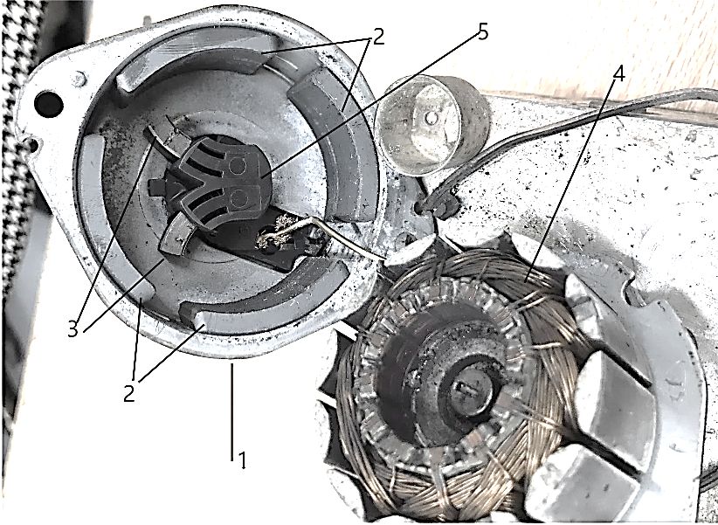
Hình 1.10: Motor ABS kích từ 1 chiều có chổi than
1_Vỏ Stator; 2_4 cực nam châm vĩnh cửu; 3_Chổi than; 4_Rotor; 5_Cổ góp
Bảng 1.2: Bảng thông số kỹ thuật của motor ABS
Điện áp | Điện trở | Dòng điện | Cuộn cảm
12V | 0.3$Ω$ | 40A | 0.4 mH
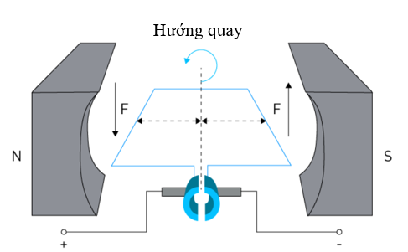
Hình 1.11. Sơ đồ nguyên lý chuyển động quay của động cơ DC
Bơm ABS sử dụng động cơ DC 12V có chổi than là động cơ kích từ bằng nam châm vĩnh cửu ( không kích từ độc lập )
Trong động cơ DC, quá trình chuyển mạch bao gồm việc đảo chiều dòng điện trong các cuộn dây phần ứng để giữ cho chuyển động quay theo một chiều duy nhất càng liên tục càng tốt. Chổi than và bộ chuyển mạch thường xuyên đảo chiều dòng điện trong các cuộn dây trong khi phần ứng duy trì vị trí quay của nó. Sự tương tác của các từ trường luôn hướng mô-men xoắn theo cùng một chiều, cho phép trục động cơ quay trơn tru và không bị gián đoạn.
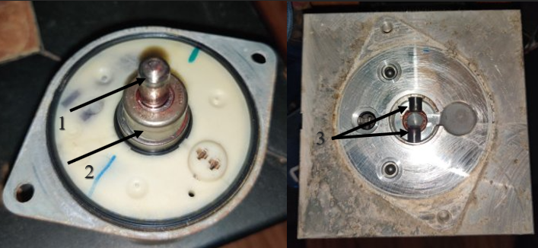
Hình 1.12. Bơm ABS piston lệch tâm
1 - Trục lệch tâm 2 - Ổ bi 3 - Ty dầu
- Van điện từ ABS
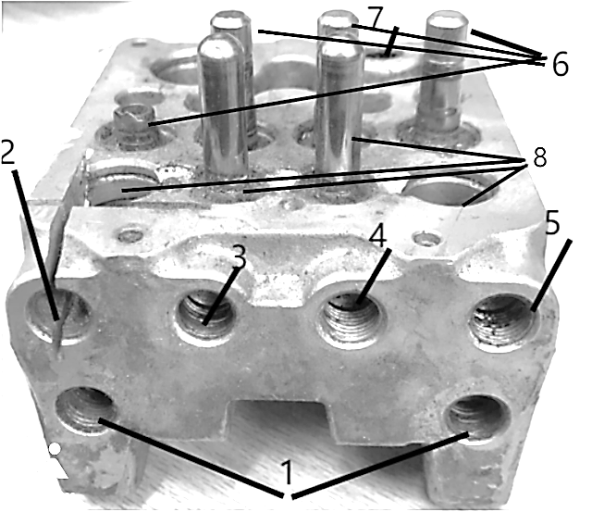
Hình 1.13: Van điện từ ABS
1_Đường dầu vào | 5_ Đường dầu ra bánh sau trái
2_Đường dầu ra bánh trước trái | 6_ Van xả
3_ Đường dầu ra bánh sau phải | 7_Bình tích áp
4_ Đường dầu ra bánh trước phải | 8_Van nạp
- Cuộn Solenoid
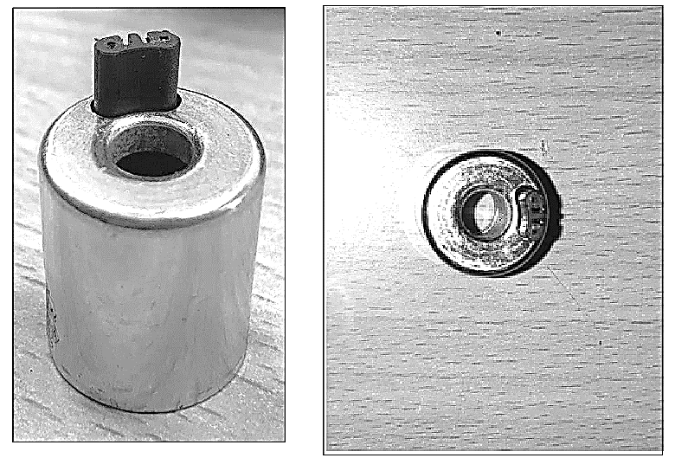
Hình 1.14: Cuộn Solenoid
Bảng 1.3: Bảng thông số cuộn Solenoid
 | Điện áp | Điện trở | Dòng điện | Cuộn cảm
Cuộn hút | 12V | 5,6$Ω$ | 2.1A | 5.1 mH
Cuộn giữ | 12V | 4,3 $Ω$ | 2.7A | 5.6 mH
- Nguyên lý điều khiển của van điện từ
- Ở chế độ phanh thường (ABS không thích hoạt):
Khi người lái đạp phanh nhẹ, các van điện từ và bơm thủy lực không hoạt động. Dầu phanh di từ cụm xi lanh phanh chính qua các van thường mở để đến 2 bánh xe trước, còn ở bánh sau thì dầu đi từ xi lanh phanh chính đi từ van thường mở rồi đến van điều hòa lực phanh rồi mới đến 2 bánh sau.
- Chế độ tăng áp (ABS kích hoạt):
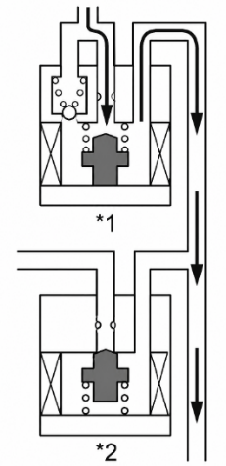
Hình 1.15: Van điện từ ở chế độ tăng áp
Ở chế độ tăng áp, van 1 mở và 2 van 2 đóng (chế độ mặc định của 2 van). Ở trạng thái này thì 2 van không có điện cấp vào. Motor bơm được kích hoạt và sẽ bơm dầu hút dầu từ xy lanh chính vào qua van 1 và chạy thẳng lến xy lanh bánh xe và thực hiện tăng áp lên các xy lanh bánh xe. Khi thực hiện chế độ tăng áp thì tốc độ bánh xe có xu hướng giảm dần. Thông qua tín hiệu từ cảm biến tốc độ bánh xe, ECU ABS nhận biết được sự giảm tốc này và điều khiển van thực hiện chế độ giữ áp.
- Chế độ giữ áp:
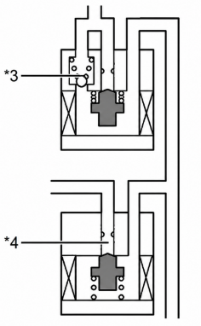
Hình 1.16: Van điện từ ở chế độ giữ áp
Ở chế độ giữ áp, ECU ABS gửi tín hiệu đóng van (4) lại và van (5) vẫn đóng làm cho áp suất trong xy lanh bánh xe được giữ nguyên.
- Chế độ giảm áp:
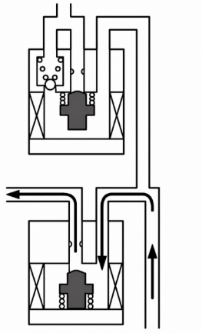
Hình 1.17: Van điện từ ở chế độ giảm áp
Nếu ECU ABS phát hiện trường hợp bánh xe bị bó cứng, lúc này sẽ thực hiện chế độ giảm áp. ECU ABS thực hiện cấp điện đến 2 van điện từ để đóng van ở trên lại và mở van ở dưới ra. Bơm ABS sẽ hoạt động để hút dầu từ xi lanh bánh xe hồi về bình chứa nhằm giảm áp suất ở xi lanh bánh xe. Khi đó tốc độ bánh xe có xu hướng phục hồi (tăng dần)
→ ABS sẽ lặp lại quá trình tăng áp/giữ áp/giảm áp để nhằm mục đích khống chế độ trượt của bánh xe từ 10 – 30% để đạt hiệu quả phanh cao nhất.

1.4 Sơ đồ mạch điện của hệ thống chống bó cứng phanh (ABS) trên xe Innova 2010
Hệ thống phanh ABS trên xe Toyota Innova 2010 được thể hiện qua sơ đồ mạch điện.
Bảng 1.4: Các ký hiệu trên mạch điện của hệ thống phanh ABS
Nhóm | Ký hiệu | Ý nghĩa/ Vai trò
Nhóm nguồn điện, cầu chì, khóa IG | BAT, IG/IG1, MET (7.5A), ABS NO1,… | Các nguồn cấp điện
Nhóm dây điện, màu dây | B, W, R, Y, G, L,… | Các dây tín hiệu
Nhóm cảm biến, công tắc, đồng hồ | S4, S5, S18, S19, S13, P3, B2, C10(A) | Các cảm biến , công tắc, đồng hồ taplo
Nhóm ECU, bộ chấp hành ABS | S2, FL+/FL-, SFLH, +BM, STP, … | Tín hiệu cảm biến, ecu abs + van+ bơm
Nhóm cổng chẩn đoán, giao tiếp | Đ3, TC, TS, DI/G, SL | Cổng giao tiếp, chẩn đoán
Nhóm giắc nối, junctions | I1, I2, I3, BA1, I12, C10, (1), (2), … | Nối đây và phân nhánh
Nhóm đèn báo trên taplo | ABS, BRAKE, STOP | Báo lỗi hệ thống
Nhóm tiếp địa | EA, EB, GND1, GND2,. | Nối mass khung xe

1.4.1: Sơ đồ nguồn – đèn báo – công tắc – ECU ABS
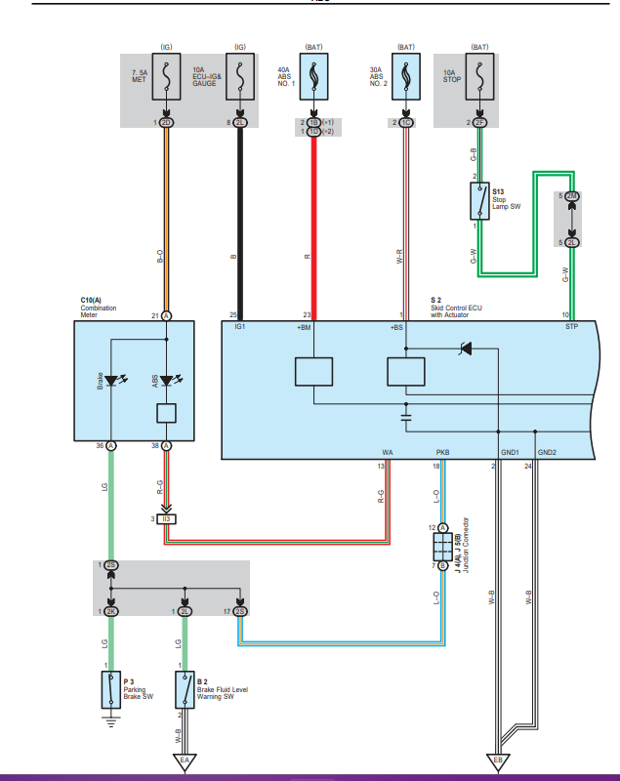
Hình 1.18: Sơ đồ nguồn – đèn báo – công tắc – ECU ABS
1.5.2 Sơ đồ cảm biến bánh xe – van điện – motor bơm ABS
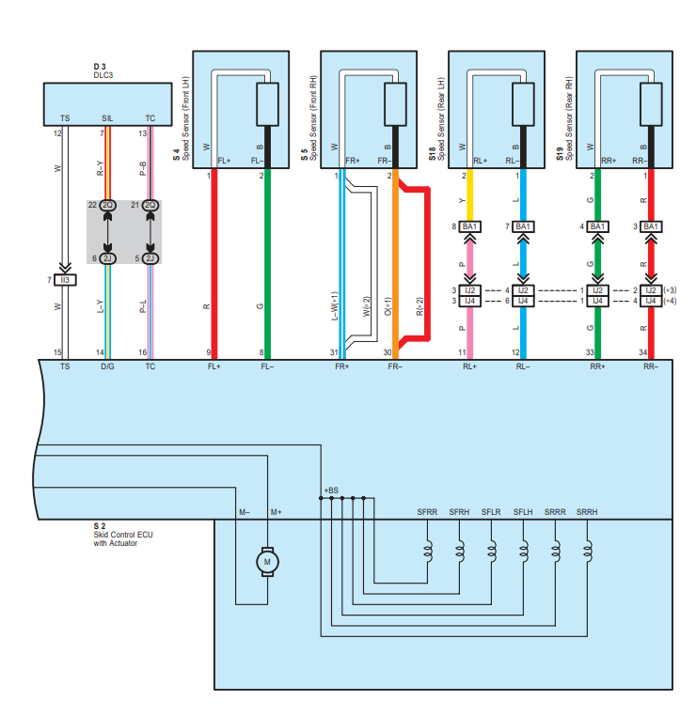
Hình 1.19: Sơ đồ cảm biến bánh xe – van điện – motor bơm ABS
1.5.3 Nguyên lý dòng điện hệ thống ABS qua sơ đồ mạch điện
a) Dòng điện cấp nguồn cho ABS ECU:
Khi khóa IG ON: Ắc quy → cầu chì ABS No.1 (40A), ABS No.2 (30A) → chân +B, +BS của ABS ECU. Đồng thời IG → cầu chì ECU-IG (10A) → chân IG1 ECU, dòng điện vê mass GND1, GND2. → ECU được cấp nguồn chính + nguồn điều khiển.
b) Dòng điện mạch đèn ABS:
Trạng thái bình thường: IG → cầu chì MET / ECU-IG→ Combination Meter→ ECU ABS. ECU không nối mass→ Đèn ABS tắt.
Khi có lỗi: ECU kéo mass. Dòng điện IG → đèn ABS → ECU → mass→ Đèn ABS sáng.
c) Dòng điện mạch công tắc đèn phanh (STP)
Không đạp phanh: Mạch hở, không có dòng về ECU.
Đạp phanh: Ắc quy → cầu chì STOP (10A) → Stop Lamp Switch→ chân STP ECU→ mass→ECU biết người lái đang phanh.
d) Dòng điện mạch công tắc phanh tay & mức dầu
Bình thường: Mạch hở, không có dòng.
Phanh tay kéo / thiếu dầu: IG → đèn brake, → công tắc→ mass→ECU và đồng hồ nhận biết trạng thái cảnh báo.
1.4.4. Các chân kết nối ECU ABS
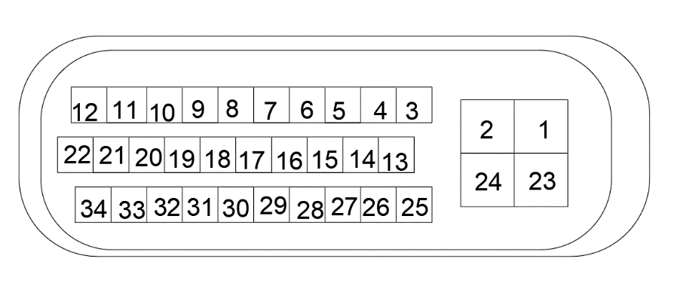
Hình 1.20: Các chân kết nối của ECU ABS
Bảng 1.5: Bảng thông số của các cực của ECU ABS
Ký hiệu (số cực) | Màu dây | Mô tả cực | Điều kiện | Điều kiện tiêu chuẩn
+BS (S2-1) – GND (S2-2, 24) | W–R, W-B | Cấp nguồn cho role van điện từ | Mọi điều kiện | 10 - 14V
FL+ (S2-9) - FL- (S2-8) | R - G | Tín hiệu đầu vào cảm biễn tốc độ trước trái | Khóa điện ON, quay chậm bánh xe trước trái | Tạo xung
STP (S2-10) - GND (S2-2, 24) | G-W - W-B | Đầu vào công tắc đèn phanh | Công tắc đèn phanh ON | 8 - 14V
STP (S2-10) - GND (S2-2, 24) | G-W - W-B | Đầu vào công tắc đèn phanh | Công tắc đèn phanh OFF | < 1.5V
RL+ (S2-11) - RL- (S2-12) | P - L | Tín hiệu đầu vào cảm biến tốc độ sau trái | Khóa điện ON, quay chậm bánh xe sau trái | Tạo xung
WA (S2-13) - GND (S2-2, 24) | R-G - W-B | Tín hiệu đầu ra của đèn cảnh báo ABS | Khóa điện ON, đèn báo ABS bật ON | 9 – 14V
WA (S2-13) - GND (S2-2, 24) | R-G - W-B | Tín hiệu đầu ra của đèn cảnh báo ABS | Khóa điện ON, đèn báo ABS tắt OFF | < 1V
D/G (S2-14) - GND (S2-2, 24) | L-Y - W-B | Đường kết nối máy chẩn đoán | Khóa điện ON | 10 – 14V
TS (S2-15) - GND (S2-2, 24) | W - W-B | Cực TS của giắc DLC3 | Khóa điện OFF | < 1.5V
TS (S2-15) - GND (S2-2, 24) | W - W-B | Cực TS của giắc DLC3 | Khóa điện ON | 10 – 14V
TC (S2-16) - GND (S2-2, 24) | P-L - W-B | Cực TS của giắc DLC3 | Khóa điện Off | < 1.5V
TC (S2-16) - GND (S2-2, 24) | P-L - W-B | Cực TS của giắc DLC3 | Khóa điện ON | 10 – 14V
PKB (S2-18) - GND (S2-2, 24) | L-O - W-B | Đầu vào công tắc phanh đỗ | Khóa điện ON, công tắc phanh đỗ bật ON | < 1.5V
PKB (S2-18) - GND (S2-2, 24) | L-O - W-B | Đầu vào công tắc phanh đỗ | Khóa điện ON, công tắc phanh đỗ tắt OFF | 10 – 14V
+BM (S2-23) - GND (S2-2, 24) | R - W-B | Cấp nguồn rơ le motor | Mọi điều kiện | 10 – 14V
IG1 (S2-25) - GND (S2-2, 24) | B - W-B | Cấp nguồn IG1 | Khóa điện ON | 10 -14V
FR+ (S2-31) - FR- (S2-30) | L-W - O | Tín hiệu dầu vào của cảm biến tốc độ trước phải | Khóa điện ON, quay chậm bánh xe trước phải | Tạo xung
RR+ (S2-33) - RR- (S2-34) | G - R | Tín hiệu đầu vào cảm biến tốc độ sau phải | Khóa điện ON, quay chậm bánh xe sau phải | Tạo xung

1.5 Sơ đồ tín hiệu của hệ thống phanh ABS trên Toyota Innova 2010
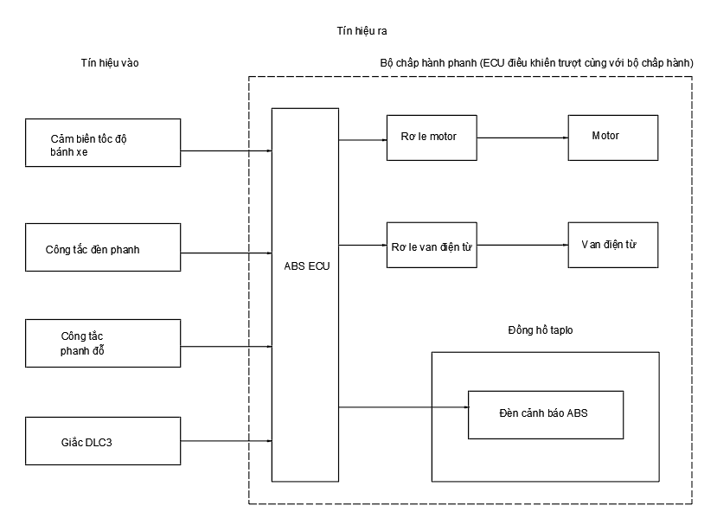
Hình 1.21: Sơ đồ tín hiệu của hệ thống phạnh ABS

CHƯƠNG 2: MÔ HÌNH HÓA, MÔ PHỎNG HỆ THỐNG CHỐNG BÓ CỨNG PHANH TRÊN XE Ô TÔ INNOVA 2010

2.1 Mô hình động lực học của hệ thống chống bó cứng phanh xe Innova 2010
Bảng 2.1: Bảng thông số kỹ thuật của xe Toyota Innova 2010
STT | Thông số | Giá trị | Đơn vị
1 | Khối lượng toàn bộ xe | 2130 | kg
2 | Chiều dài cơ sở | 2750 | mm
3 | Chiều dài toàn xe | 4580 | mm
4 | Chiều rộng toàn xe | 1770 | mm
5 | Chiều cao toàn xe | 1745 | mm
6 | Bán kính động bánh xe | 0.324 | m
7 | Kích thước lốp | 205/65R15 | -
8 | Số bánh xe | 4 | bánh
9 | Tải trọng phân bố mỗi bánh xe | 5229 | N
10 | Gia tốc trọng trường | 9.81 | m/s²
Mô hình động lực học ¼ xe khi phanh
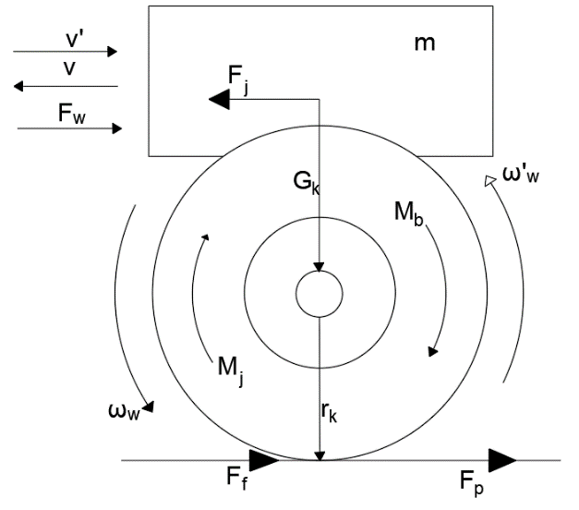
Hình 2.1: Mô hình ¼ xe ô tô

Trong đó:
m: khối lượng được treo lên 1 bánh xe (kg) | v: vận tốc dọc của xe (m/s)
M_{j}: mô men quán tổng hợp tác dụng bánh xe (kg.m²) | v': gia tốc dọc của xe (m/s²)
J_{w}: mô men quán tính khối lượng bánh xe (kg.m²) | ω_{w}: tốc độ góc bánh xe (rad/s)
M_{f}: mô men do lực bám mặt đường tạo ra (N.m) | ω'_{w}: gia tốc góc bánh xe (rad/s²)
F_{p}: lực phanh giữa lốp và mặt đường (N) | r_{k}: bán kính lăn bánh xe (m)
F_{f:} lực cản lăn (N) | M_{b}: mô men phanh (N.m)
G_{k}: tải trọng thẳng đứng tác dụng lên bánh xe (N) | r_{b}: bán kính hiệu dụng bánh xe (m)
F_{j}: lực quán tính của xe khi phanh | F_{w}: lực cản không khí (N)
Phương trình chuyển động dọc của mô hình
Phương trình cân bằng các lực tác dụng lên ô tô theo phương dọc khi phanh:
F_{qt} = F_{p} + F_{f} + F_{w} (với F_{qt} = –m₁v̇)
Vì lực cản lăn và lực cản không khí nhỏ nên ta không xét đến (F_{f} = 0, F_{w} = 0)
m₁.v̇ = -Fp $→$ v̇ = – $\frac{F_{p}}{m_{1}}$
Trong đó:
m₁: khối lượng được treo trên 1 bánh xe
v̇: Gia tốc chậm dần của xe
Fp: Lực bám dọc tại vùng tiếp xúc lốp với mặt đường
+ Vận tốc xe bằng cách tích phân gia tốc:
v = ∫v̇ dt
+ Vận tốc góc tương đương của xe tại bánh xe :
ω_{v} = $\frac{v}{R_{r}}$
+ Quãng đường phanh bằng cách tích phân vận tốc:
S_{p} = ∫v dt
+ Lực bám Fp được xác định theo hệ số bám giữa lốp và mặt đường:
F_{p} = μ.Z_{k} = μ.m₁.g
Trong đó:
μ : Hệ số bám giữa lốp và mặt đường
Z_{k} : Phản lực pháp tuyến của mặt đường lên bánh xe
+ Lực bám F_{p} đồng thời sinh ra mô men bám tác dụng lên bánh xe:
M_{p} = F_{p}.R_{r}
Trong đó:
M_{p} : Mô men do lực bám sinh ra
R_{r} : Bán kính bánh xe
+ Phương trình động lực học quay của bánh xe:
M_{b} – M_{j} – F_{p}.R_{r} = 0 (với M_{j} = – J$\dot{ω}$)
$→$ M_{b} + J.$\dot{ω}$ – M_{p} = 0
$→\dot{ω}$ = $\frac{ Mp - Mb}{J}$
Trong đó:
J : Mô men quán tính của bánh xe
ω : Tốc độ góc bánh xe
ω̇ : Gia tốc góc bánh xe
Mb : Mô men phanh
+ Tốc độ góc bánh xe được tính bằng tích phân gia tốc góc:
ω = ∫ω̇ dt
Độ trượt tương đối của các bánh xe trong quá trình phanh
$λ$ = $\frac{v-ω.Rr}{v}$ = 1 – $\frac{ω.Rr}{v}$
Trong đó:
$λ$: Độ trượt
v : Vận tốc của ô tô
$ω$ : Tốc độ góc của bánh xe đang phanh
Độ trượt sai lệch
Sai lệch giữa độ trượt mong muốn và độ trượt thực tế là tín hiệu đầu vào cho bộ điều khiển ABS:
e = λ_{d} - λ
Trong đó λ_{d} là độ trượt mong muốn (giá trị đặt). Theo lý thuyết ABS, vùng độ trượt tối ưu nằm trong khoảng 10 % - 20%.
Bộ điều khiển ABS tạo tín hiệu điều khiển u từ sai lệch e theo một luật điều khiển f(e) (On-Off, PID, hoặc theo ngưỡng):
u = f(e) = $\left\{\begin{aligned}+1 khi λ< λ_{min} (Tăng áp) \\ 0 khi λ_{min}< λ< λ_{max} (Giữ áp) \\ -1 khi λ> λ_{max} (Giảm áp)\end{aligned}\right.$
Thuật toán điều khiển mô hình hệ thống chống bó cứng phanh theo độ trượt
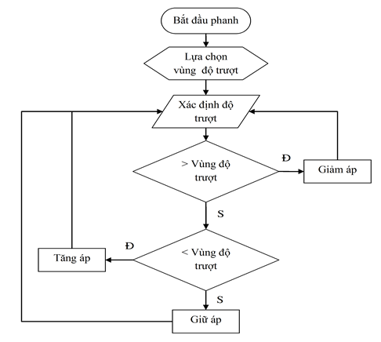
Hình 2.2: Thuật toán điều khiển mô hình theo độ trượt
Sơ đồ trên là dạng hiện thực hóa cụ thể của hàm điều khiển u = f(e):
- Lựa chọn vùng độ trượ: chọn λ_{min}, λ_{max} (vùng làm việc tối ưu λ = 0,17 - 0,3).
- Xác định độ trượt: tính λ theo công thức.
- Nếu λ > λ_{max} (nhánh Đ): Giảm áp suất phanh.
- Nếu λ < λ_{min} (nhánh Đ): Tăng áp suất phanh.
- Còn lại (λ_{min} ≤ λ ≤ λ_{max}): Giữ áp suất phanh.
Sau mỗi bước tăng/giảm/giữ áp, độ trượt mới lại được xác định lại, tạo thành vòng lặp liên tục trong suốt quá trình phanh.
Sơ đồ hệ điều khiển vòng kín của mô hình hệ thống chống bó cứng phanh trên xe ô tô
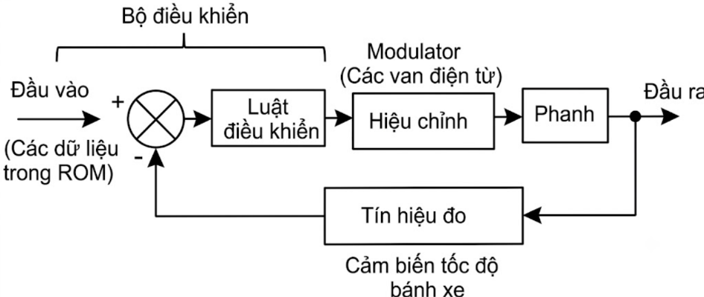
Hình 2.3: Sơ đồ điều khiển vòng kín của hệ thống chống bó cứng phanh ABS trên ô tô
Sơ đồ là dạng rút gọn, thể hiện hệ thống ABS như một hệ điều khiển vòng kín kinh điển, trong đó mỗi khối tương ứng với một nhóm công thức đã xây dựng ở trên:
- Đầu vào (dữ liệu trong ROM): độ trượt mong muốn λ_{d}.
- Luật điều khiển: hàm u = f(e) ở công thức , đóng vai trò bộ điều khiển ABS.
- Hiệu chỉnh (Modulator - các van điện từ): khâu thủy lực ở công thức, biến tín hiệu u thành áp suất phanh P_{b} có độ trễ.
- Phanh: gộp chung các khối mô hình hệ thống phanh, mô hình động lực học bánh xe, mô hình lốp và mô hình động lực học ô tô, cho ra tín hiệu đầu ra là tốc độ/quãng đường xe.
- Tín hiệu đo (cảm biến tốc độ bánh xe): đo ω_{w}, quy đổi về độ trượt λ theo rồi hồi tiếp về điểm so sánh e = λ_{d} - λ, khép kín vòng điều khiển.

Mô hình hóa hệ thống chống bó cứng phanh của xe Innova 2010
Bảng 2.2: Bảng thông số tính toán
Thông số | Ký hiệu | Giá trị | Đơn vị
Đường kính đĩa phanh trước | D | 282 | Mm
Bán kính làm việc trung bình | r_{tb} | 0,141 | M
Đường kính piston phanh | d | 42,8 | Mm
Diện tích piston phanh | S_{xl} | 1,438 | mm^{â}
Hệ số ma sát phanh | $$μ$$ | 0,3 – 0,4 | -
a. Cấu tạo của cơ cấu phanh đĩa trên xe Toyota Innova 2010 G
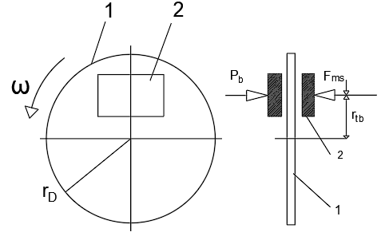
Hình 2.4: Cơ cấu phanh đĩa trên xe Innova 2010
Trong đó:

1 - mặt đĩa phanh
2 - má phanh
F_{ms} - lực ma sát
r_{D} - bán kính đĩa phanh
ω - tốc độ góc bánh xe
P_{b} - áp suất dầu tại má phanh
r_{tb} - bán kính hiệu ma sát trung bình của má phanh lên đĩa phanh.

b. Các công thức liên quan đến cơ cấu phanh đĩa
- Diện tích làm việc của piston heo phanh:
S_{p} = π.D_{p}² / 4
Trong đó:
- S_{p} - diện tích làm việc của heo phanh (m²).
- D_{p} - đường kính piston heo phanh (m).
- π ≈ 3,14.
- Lực do áp suất dầu phanh tạo ra trên 1 piston:
F_{p} = P_{b}.S_{p} (2.17)
- Do cơ cấu kẹp (caliper) tự cân bằng, lực ép lên mỗi mặt đĩa phanh bằng chính lực piston tạo ra:
$F_{N}= F_{p}= P_{p} . S_{p}$
- Lực ma sát giữa má phanh và đĩa phanh (μ là hệ số ma sát giữa má phanh và đĩa phanh, thường 0,35 – 0,45):
$F_{ms}=2μ. F_{N}=2μ . P_{p} . S_{p}$
- Mô men phanh của cơ cấu phanh đĩa:
M_{b} = F_{ms}.r_{tb}
- Thay (2.20) vào (2.21), ta được:
M_{b} = 2.μ.P_{b}.S_{p}.r_{tb}
Đặt:
K_{b} = 2.μ.r_{tb}.S_{p}
Khi đó:
M_{b} = K_{b}.P_{b}
- Bán kính ma sát trung bình của má phanh:
r_{tb} = (r₁ + r₂) / 2
Trong đó:
r₁ - bán kính trong của vùng tiếp xúc giữa má phanh và đĩa phanh (m).
r₂ - bán kính ngoài của vùng tiếp xúc (m).
Phương trình thủy lực hệ thống chống bó cứng phanh
Phương trình lưu lượng qua van điện từ theo định luật Bernoulli:
$$Q= C_{d}A\sqrt{\frac{2∆P}{ρ}}$$
Trong đó:
- Q: lưu lượng dầu qua van (m/s³)
- C_{d}: hệ số lưu lượng của van (0.6 – 0.8)
- A: diện tích tiết diện mở của cửa van (m²)
- $∆P$ = P_{s} – P: chênh lệch áp suất giữa 2 đầu van (Pa)
- P_{s}: áp suất nguồn từ bơm (Pa)
- P: áp suất tại xi lanh phanh (Pa)
- $ρ$: khối lượng riêng của dầu phanh (kg/m³)
Khi bộ điều khiển thay đổi tín hiệu u, tiết diện mở A thay đổi, kéo theo lưu lượng Q thay đổi. Lưu lượng này sẽ làm tăng hoặc giảm thể tích dầu trong xy lanh phanh, dẫn đến thay đổi áp suất P_{b}. Mối quan hệ giữa lưu lượng và áp suất trong khoang thủy lực được mô tả bằng phương trình cân bằng nén ép:
$Q= \frac{V}{β_{e}} . \frac{dP_{b}}{dt}$
Trong đó V là thể tích dầu trong khoang và $β_{e}$ là mô đun đàn hồi của dầu phanh.
Như vậy, lưu lượng dầu quyết định tốc độ tăng hoặc giảm áp suất phanh.
Trong pha tăng áp và trong khoảng thời gian ngắn, có thể coi áp suất biến thiên gần tuyến tính theo thời gian:
P_{b}(t) = K_{p}t ≤ P_{Bmax}
Trong đó:
P_{b}: áp suất phanh tại cơ cấu phanh(Pa);
K_{p}: hệ số tốc độ tăng hoặc giảm áp suất(Pa/s);
P_{Bmax}: áp suất phanh giới hạn của hệ thống.
Do quá trình đóng mở van điện từ và truyền áp suất trong mạch thủy lực có độ trễ, tốc độ biến thiên áp suất không thay đổi tức thời. Vì vậy, quá trình này được mô tả bằng khâu quán tính bậc nhất:
TB$\frac{d\dot{P_{b}}}{dt}$ + $\dot{P_{b}}$ = K_{p}.u
Với $\dot{P_{b}}$ = $\frac{dP_{b}}{dt}$
Trong đó:
TB: hằng số thời gian của cơ cấu thủy lực (s);
K_{p}: hệ số tốc độ biến thiên áp suất (Pa/s);
u: tín hiệu điều khiển ABS;
${\dot{P}}_{b}$: tốc độ tăng hoặc giảm áp suất (Pa/s).
Biến đổi Laplace:
$\frac{\dot{Pb}(s)}{U(s)}$ = $\frac{Kp}{TBs + 1}$
Sau đó tốc độ biến thiên áp suất được tích phân để xác định áp suất phanh:
P_{b}​(t) = ∫$\dot{P_{b}}$​(t)dt
Áp suất được giới hạn: 0 ≤ P_{b} ≤ P_{Bmax}

2.2 Xây dựng hệ phương trình của hệ thống chống bó cứng phanh trên xe Innova 2010
Hệ phương trình tổng quát của hệ thống
- Khối bộ điều khiển ABS: e = λ_{d} – λ; u = f(e)
- Khối mô hình hệ thống phanh:$\frac{P_{b}(s)}{u(s)}= \frac{K_{p}}{τ_{p}s+1}$; M_{b} = K_{b}P_{b}
- Khối mô hình lốp: F_{p} = μ(λ).G_{k}; M_{f} = r_{k}F_{p}
- Khối mô hình động lực học bánh xe: J_{w}ω'_{w} = M_{b} - M_{f}
- Khối mô hình động lực học ô tô: v' = - F_{f} / m; v = ∫v' dt ; S_{v} = ∫v dt
- Khối tính độ trượt: λ = (v - r_{k}ω_{w}) / v
Sơ đồ khối hệ thống theo hệ phương trình
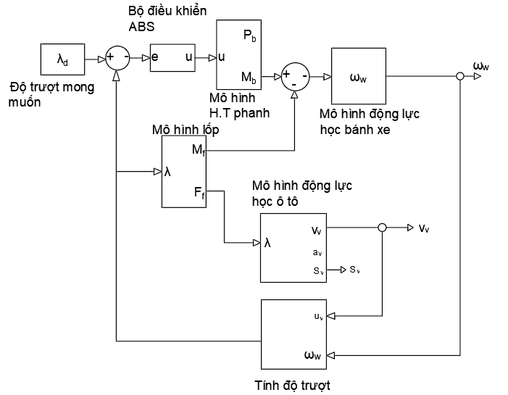
Hình 2.5: Sơ đồ khối hệ thống phanh chống bó cứng phanh trên ô tô
- λ_{d} đi vào nút so sánh, trừ đi λ hồi tiếp, cho sai lệch e, đưa vào khối "Bộ điều khiển ABS" để xuất tín hiệu điều khiển u.
- u đi vào khối "Mô hình H.T phanh", xuất áp suất phanh P_{b} và mô men phanh M_{b}.
- M_{b} trừ đi M_{f} (lấy từ khối "Mô hình lốp") đưa vào khối "Mô hình động lực học bánh xe", xuất ra tốc độ góc bánh xe ω_{w} - đây cũng là tín hiệu đầu ra quan sát được của hệ thống.
- Khối "Mô hình lốp" nhận λ hồi tiếp, để xuất đồng thời M_{f} (về khối bánh xe) và F_{f} (về khối ô tô).
- F_{f} đưa vào khối "Mô hình động lực học ô tô", xuất ra vận tốc xe v_{v}, gia tốc a_{v} và quãng đường phanh S_{v}.
- v_{v} và ω_{w} cùng đưa vào khối "Tính độ trượt", xuất ra λ - tín hiệu này hồi tiếp về cả nút so sánh e = λ_{d} - λ lẫn khối "Mô hình lốp", khép kín toàn bộ vòng lặp.

2.3 Mô phỏng hệ thống chống bó cứng phanh ¼ xe trên phần mềm MATLAB/SIMULINK

Mô phỏng hệ thống chống bó cứng phanh ¼ xe trên phần mềm Matlab Simulink
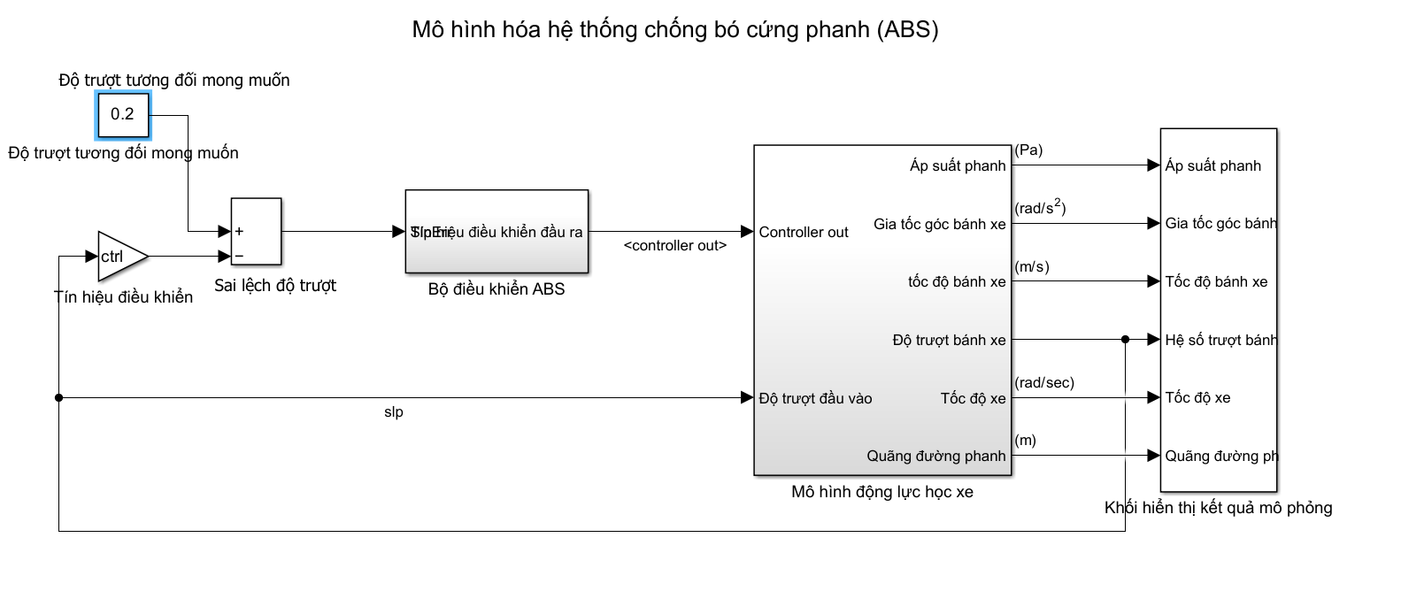
Hình 2.6: Sơ đồ khối mô phỏng hệ thống trên Simulink
Các khối trong mô phỏng
a. Khối tạo độ trượt mong muốn: $λ_{ref}=0.2$
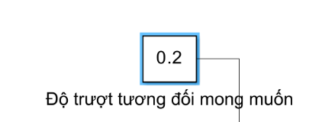
Hình 2.7: Khối Constant tạo độ trượt
Trong đó:
- $λ_{ref}$: độ trượt tương đối mong muốn
- Giá trị 0.2 tương ứng bánh xe có độ trượt 20%
b. Khối tạo sai lệch độ trượt: e_{λ}​=λ_{ref}​−λ
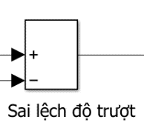
Hình 2.8: Khối Sum tạo sai lệch độ trượt
Trong đó:
- $e_{λ}$: sai lệch độ trượt
- $λ_{ref}$: độ trượt mong muốn
- $λ$: độ trượt thực tế
Ý nghĩa:
- $e_{λ}$ > 0: độ trượt thực tế còn thấp, cần tăng tác dụng phanh
- $e_{λ}$ < 0: độ trượt thực tế quá lơns, bánh xe có xu hướng bó cứng
- $e_{λ}$ = 0: độ trượt đang đạt giá trị đặt
c. Khối bộ điều khiển ABS
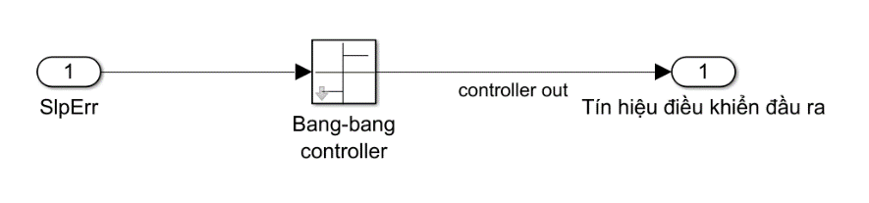
Hình 2.9: Khối bộ điều khiển
Gồm khối nhận tín hiệu sai lệch độ trượt SlpErr, khối xuất ra tín hiệu controller out và khối Bang – bang controller. Mục đích điều khiển đóng/ngắt, mô phỏng nguyên lý tăng/giảm áp suất của phanh ABS. Được biểu diễn:
$$u\left(t\right)=\left\{\begin{aligned}+1, e_{λ}>0 \\ 0, e_{λ}=0 \\ -1, e_{λ}<0\end{aligned}\right.$$
Trong đó: u(t) là tín hiệu controller out
Ý nghĩa:
Tín hiệu điều khiển | Trạng thái hệ thống
U = +1 | Tăng áp suất phanh
U = 0 | Giữ áp suất phanh
U = -1 | Giảm áp suất phanh
d. Khối mô hình động lực học của xe
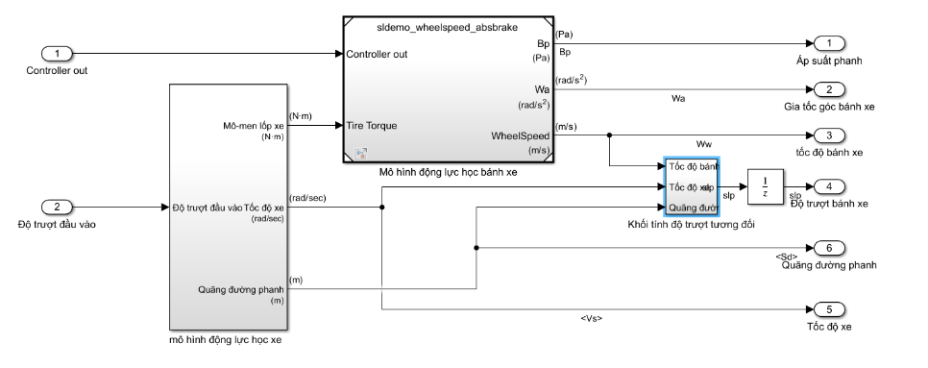
Hình 2.10: Khối mô hình động lực học xe
- khối nhận 2 tín hiệu đầu vào:
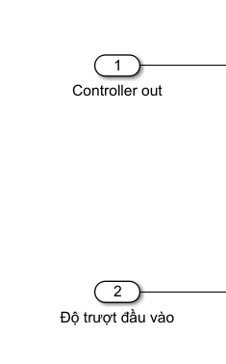
Hình 2.11: Khối tín hiệu đầu vào
Gồm 2 khối:
- Controller out: lệnh tăng/giữ/giảm áp suất phanh.
- Độ trượt đầu vào: độ trượt thực tế slp.
- khối xuất ra 6 tín hiệu:
Tín hiệu | Ký hiệu | Đơn vị
Áp suất phanh | B_{p} | Pa
Gia tốc góc bánh xe | W_{a} | Rad/s^{s}
Tốc độ bánh xe | Ww | Rad/s
Độ trượt bánh xe | Slp
Tốc độ xe | V_{s} | Rad/s
Quãng đường phanh | S_{d} | m
- khối mô hình động lực học xe
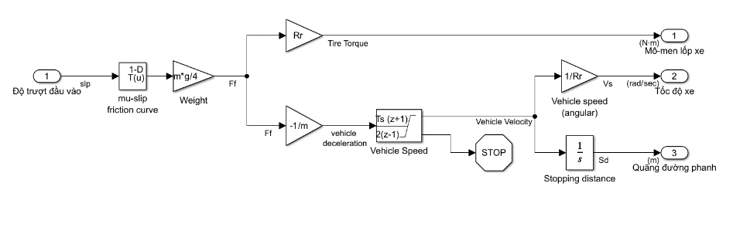
Hình 2.12: Khối mô hình động lực học của xe
- Khối mu-slip friction curve 1-D T(u) là bảng tra qua hệ giữa độ trượt và hệ số bám: μ=f(λ).
- Khối gain weight m*g/4: khối này nhân hệ số bám với tải trọng pháp tuyến của 1 bánh xe: $F_{f}= μ\left(λ\right). \frac{mg}{4}$.
- Khối gain Tire Torque Rr: tính mô men lốp xe: T_{t} = F_{f} . R_{r}.
- Khối gain -1/m F_{f}: tính gia tốc chậm dần của xe: $a= - \frac{F_{f}}{m}$.
- Khối vehicle speed tính vận tốc của xe: $V\left(t\right)= V_{0}+ \int{a\left(t\right) dt}$.
- Khối Stop simulation nhận tín hiệu tốc độ của xe. Khi tốc độ xe giảm đến điều kiện dừng đã đặt, mô phỏng sẽ kết thúc. Khối này giúp tốc độ xe chuyển sang giá trị âm và phép tính độ trượt sai khi xe đã dừng.
- Khối gain 1/Rr – Vehicle speed (angular): đổi tốc độ tịnh tiến của xe thành tốc độ góc tương đương: $V_{s}= \frac{V}{R_{r}}$.
- Khối Integrator 1/s – Stopping distance phân tích quãng đường phanh:
- $S_{d}= \int_{0}^{t}{V\left(τ\right) dτ}$
- khối mô hình động lực học bánh xe
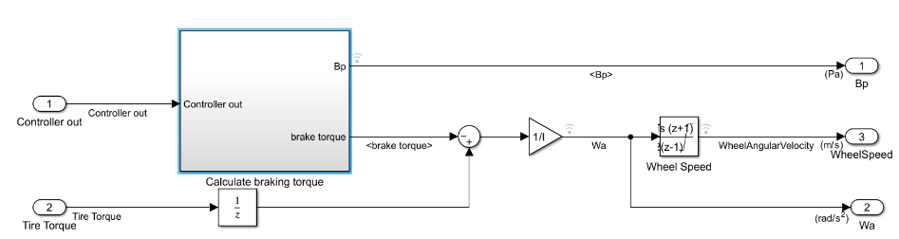
Hình 2.13: Khối mô hình động lực học bánh xe
- Khối nhận tín hiệu: controller out nhận tín hiệu điều khiển ABS, khối Tire Torque nhận mô men lốp xe.
- Khối Calculate braking torque nhận tín hiệu Controller out, sau đó mô phỏng quá trình tạo áp suất dầu phanh và mô-men phanh. Gổm:
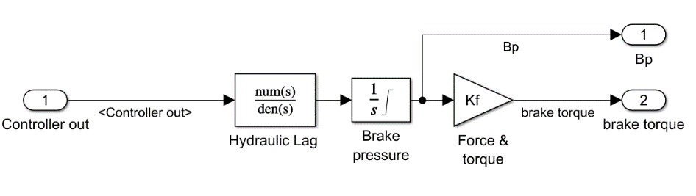
Hình 2.14: Khối Calculate braking torque
  - Khối truyền đạt Hydraulic mô phỏng độ trễ của hệ thống thủy lực: áp suất phanh không tăng hoặc giảm ngay lập tức theo lệnh điều khiển, mà thay đổi có độ trễ: $G_{h}\left(s\right)= \frac{num(s)}{den(s)}$
  - Khối Brake pressure tích phân 1/s tạo áp suất phanh theo thời gian, có đầu ra áp suất B_{p} đưa ra khối Scope để quan sát: $B_{p}\left(t\right)= \int{{\dot{B}}_{p}\left(t\right)dt}.$
  - Khối Gain Kf biến áp suất phanh thành mô-men phanh: T_{b} = K_{f}*B_{p}.
- Khối 1/z ở nhánh Tire Torque làm trễ mô-men lốp một chu kỳ tính toán trước khi đưa vào khối tổng mô-men. Mục đích là phá vòng lặp đại số trực tiếp giữa: tốc độ bánh xe, độ trượt, lực bám và mô men lốp. Về ý nghĩa, mô men lốp sử dụng tại thời điểm k là giá trị từ thời điểm k-1 trong nhánh phản hồi: T_{t}(k) = T_{t}(k) – 1.
- Khối Sum mô men thực hiện cân bằng mô-men tác dụng lên bánh xe: T_{net} = T_{t} – T_{b.}
- Khối Gain 1/I tính gia tốc góc bánh xe: $W_{a}= \dot{ω_{ω}= \frac{T_{t}- T_{b}}{I}}$.
- Khối Wheel speed tích phân gia tốc góc để xác định tốc độ góc bánh xe: $ω_{ω}\left(t\right)= ω_{ω0}+ \int{W_{a}\left(t\right)dt}$.
- Khối tính độ trượt tương đối: nhận 3 tín hiều đầu vào
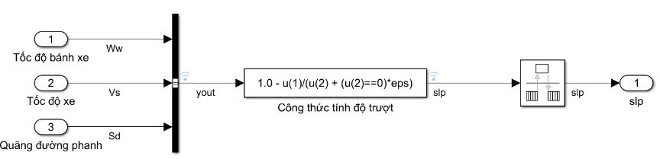
Hình 2.15: Khối tính độ trượt tương đối
Đầu vào | Ký hiệu | Ý nghĩa
Tốc độ bánh xe | $$W_{ω}$$ | Tốc độ góc bánh xe
Tốc độ xe | V_{s} | Tốc độ xe quy đổi dạng góc
Quãng đường phanh | S_{d} | Tín hiệu phụ để điều khiển dừng/hiển thị
Tín hiệu chính để dùng tính độ trượt là $W_{ω}$ và V_{s}.
Khối Fcn có công thức: slp = 1 - $\frac{u(1)}{u\left(2\right)+\left(u\left(2\right)=0\right). eps}$
Tương đương: $λ=1- \frac{ω_{ω}}{V_{s}}$.
Ý nghĩa:
$λ$ = 0: bánh xe quay đúng theo tốc độ xe, chưa trượt.
0 < $λ$ < 1: bánh xe bị trượt khi phanh.
$λ$ > 1: bánh xe gần bó cứng.
- Khối hiển thị kết quả mô phỏng Scope:
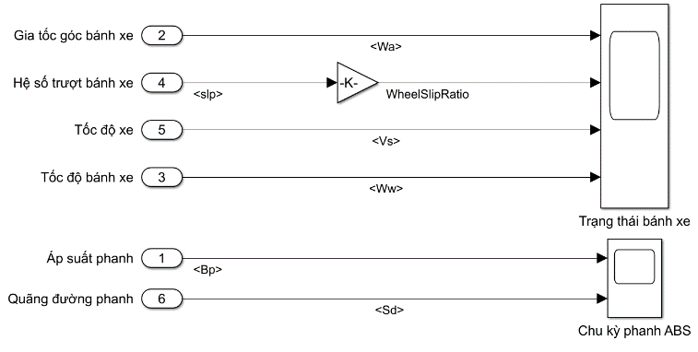
Hình 2.16: Khối hiển thị mô phỏng Scope
- Khối scode trạng thái bánh xe nhận 4 tín hiệu gia tốc góc bánh xe, hệ số trượt bánh xe, tốc độ xe và tốc độ bánh xe. Tín hiệu độ trượt đi qua khối Gain -K- để đồ thị hiển thị rõ ràng hơn. Khối scope này dùng để theo dõi: bánh xe giảm tốc nhanh hay chậm; tốc độ bánh xe có thấp hơn tốc độ xe hay không; độ trượt có dao động quanh giá trị đặt 0,2 hay không; bánh xe có bị bó cứng hay không.
- Khối scope chu kỳ phanh ABS nhận 2 tín hiệu áp suất phanh và quãng đường phanh. Scope này cho thấy chu kỳ tăng–giảm áp suất của ABS. Khi ABS hoạt động, áp suất phanh thường không tăng liên tục mà dao động theo chu kỳ. Quãng đường phanh tăng dần theo thời gian và dừng khi xe dừng hẳn.
Nguyên lý hoạt động của mô hình mô phỏng
Khi bắt đầu phanh, bộ điều khiển so sánh độ trượt thực tế với độ trượt đặt 0,2. Sai lệch này được đưa vào bộ điều khiển bang-bang để tạo lệnh tăng hoặc giảm áp suất phanh. Tín hiệu điều khiển đi qua mô hình thủy lực, tạo áp suất dầu phanh và mô-men phanh tại bánh xe. Mô-men phanh làm giảm tốc độ quay bánh xe, từ đó tạo ra độ trượt. Độ trượt quyết định hệ số bám giữa lốp và mặt đường, làm phát sinh lực phanh, giảm tốc độ xe và tạo quãng đường phanh. Độ trượt mới tiếp tục được phản hồi về bộ điều khiển, tạo thành vòng điều khiển kín của hệ thống ABS.
Bảng giá trị thông số đối chiếu
a. Bảng giá trị mô phỏng độ trượt theo điều kiện mặt đường nhựa khô
Bảng 2.3; Giá trị thông số độ trượt
Độ trượt $λ$ | Hệ số bám dọc $μ$
0 | 0.0
0.05 | 0.7
0.1 | 0.95
0.15 | 1.02
0.20 | 1.05
0.25 | 1.03
0.30 | 1.00
0.35 | 0.97
0.4 | 0094
0.45 | 0.91
0.5 | 0.88
0.55 | 0.85
0.6 | 0.82
0.65 | 0.8
0.7 | 0.8
0.75 | 0.81
0.8 | 0.81
0.85 | 0.8
0.9 | 0.78
0.95 | 0.76
1.00 | 0.74
b. Bảng các thông số trong mô hình
Bảng 2.4: Bảng thông số khai báo
STT | Thông số | Ký hiệu | Giá trị thực tế / SI | Giá trị dùng trong mô hình | Đơn vị | Ghi chú
1 | Gia tốc trọng trường | g | 9,81 | 9,81 | m/s² | Hệ đơn vị SI
2 | Vận tốc ban đầu của xe | v0_kmh | 60 | 60 | km/h | Vận tốc trước khi bắt đầu phanh
3 | Vận tốc ban đầu sau quy đổi | v0 | 16,67 | 16,67 | m/s | v0 = 60/3,6
4 | Bán kính bánh xe | Rr | 0,324 | 0,324 | m | Lốp 175/50R15
5 | Khối lượng toàn xe | m | 2130 | 2130 | kg | Khối lượng xe sử dụng trong mô hình
6 | Khối lượng dùng trong phương trình động lực học | m | 2130 | 2130 | kg | Mô hình sử dụng khối lượng toàn xe; tải một bánh được xác định bằng mg/4
7 | Mô-men phanh tham chiếu tại một bánh | MBmax | 556 | 556 | N·m | Giá trị mô-men phanh dùng để xác định hệ số Kf
8 | Áp suất phanh tham chiếu | Pref | 5,2×10⁶ | 5,2×10⁶ | Pa | Tương đương khoảng 52.5 bar, ứng với mô-men khoảng 900 N·m
9 | Áp suất phanh giới hạn | PBmax | 4.6×10⁶ | 4,6×10⁶ | Pa | Tương đương 46 bar, giới hạn trên của áp suất phanh
10 | Hệ số chuyển áp suất thành mô-men phanh | Kf | – | 1,07×10⁻⁴ | N·m/Pa | Kf = MBmax/Pref
11 | Hệ số động học thủy lực | Kp | – | 7×10⁶ | Pa/s | Đặc trưng tốc độ tăng/giảm áp suất của cơ cấu thủy lực
12 | Hằng số thời gian cơ cấu phanh | TB | – | 0,002 | s | Thể hiện độ trễ đáp ứng của cơ cấu thủy lực
13 | Mô-men quán tính bánh xe | I | – | 0,68 | kg·m² | Giá trị sử dụng cho một bánh xe
14 | Dải độ trượt bánh xe | slip | 0 → 1 | 0 → 1 | - | Dùng tra hệ số bám theo độ trượt
15 | Hệ số bám lốp – mặt đường | μ | 0 → 1 | 0 → 1 | - | Giá trị cực đại khoảng 1 tại độ trượt 0,2
16 | Chế độ điều khiển ABS | ctrl | Có ABS | 1 | - | ctrl = 1: có ABS
17 | Tốc độ góc ban đầu bánh xe | w0 | 59,95 | 59,95 | rad/s | w0​=v0​/Rr​
Kết quả mô phỏng trong phần mềm Matlab
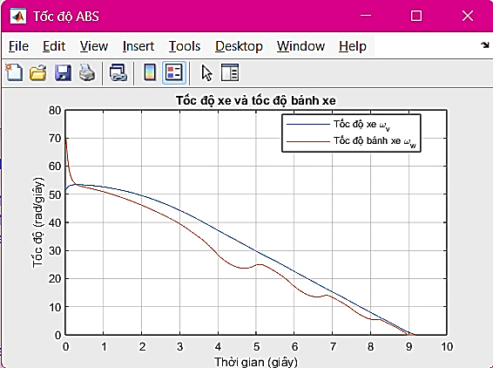
Hình 2.17: Đồ thị so sánh tốc độ của xe và bánh xe
Đồ thị cho thấy tốc độ xe và tốc độ bánh xe đều giảm dần theo thời gian trong quá trình phanh. Ban đầu, tốc độ bánh xe có sự thay đổi nhanh, sau đó thấp hơn tốc độ xe và xuất hiện dao động nhỏ, thể hiện quá trình điều chỉnh của hệ thống ABS nhằm hạn chế hiện tượng bó cứng bánh xe. Khi thời gian tăng, cả hai tốc độ tiếp tục giảm và tiến dần về 0 tại khoảng 9 s, cho thấy xe dừng lại hoàn toàn. Kết quả mô phỏng thể hiện được khả năng điều khiển tốc độ bánh xe của hệ thống ABS trong quá trình phanh.
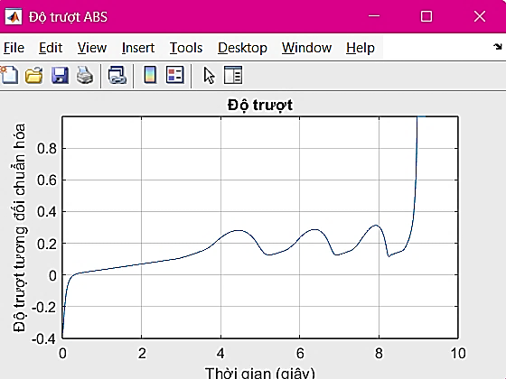
Hình 2.18: Đồ thị độ trượt khi phanh
Đồ thị độ trượt cho thấy trong quá trình phanh, độ trượt ban đầu tăng từ gần 0 và sau đó dao động quanh vùng khoảng 0,1–0,3. Các dao động này thể hiện quá trình hệ thống ABS liên tục điều chỉnh lực phanh để duy trì độ trượt ở mức phù hợp, hạn chế hiện tượng bó cứng bánh xe. Ở giai đoạn cuối, khi tốc độ xe giảm xuống rất thấp, độ trượt tăng nhanh lên gần 1, đây là thời điểm bánh xe gần như bị khóa khi xe chuẩn bị dừng. Nhìn chung, kết quả mô phỏng cho thấy ABS có khả năng duy trì độ trượt trong vùng làm việc tương đối ổn định trong phần lớn quá trình phanh.

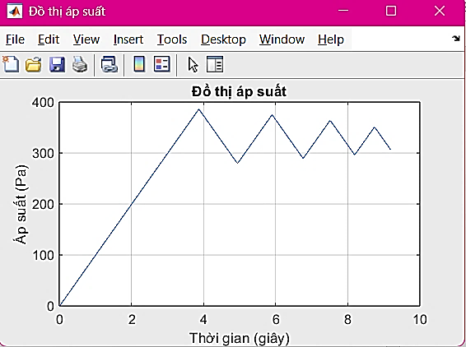
Hình 2.19: Đồ thị áp suất khi phanh
Đồ thị áp suất theo thời gian cho thấy áp suất tăng nhanh và tuyến tính từ 0 lên khoảng 390 Pa trong 4 giây đầu, thể hiện giai đoạn nạp/tích áp ban đầu của hệ thống. Sau đó, áp suất dao động theo dạng răng cưa, tăng giảm liên tục quanh khoảng 280–380 Pa với biên độ dao động giảm dần theo thời gian (đỉnh sau thấp hơn đỉnh trước). Điều này cho thấy hệ thống đã đạt đến trạng thái ổn định tương đối, có tính chu kỳ, có thể do quá trình đóng/mở van hoặc hoạt động lặp lại của một cơ cấu (như piston, máy bơm hoặc van xả) để duy trì áp suất trong một khoảng cho phép.

CHƯƠNG 3: CẢI TẠO MÔ HÌNH HỆ THỐNG BỆ THỬ PHANH

3.1. Mục tiên mô hình
- Mô phỏng quá trình phanh bánh xe khi đạp phanh.
- Cải tạo, khắc phục, sửa chữa lại mô hình thử phanh.
- Thu thập và phân tích các thông số tín hiệu tốc độ bánh xe, tốc độ xe và độ trượt khi mô phỏng.
- Hỗ trợ giảng dạy, học tập và nghiên cứu trong lĩnh vực ô tô.

3.2 Yêu cầu đối với mô hình
- Mô hình phải mô phỏng được quá trình phanh ABS trên một bánh xe, trong đó motor 3 pha tạo chuyển động quay, đĩa phanh và heo phanh tạo lực hãm, giúp quan sát rõ hiện tượng bánh xe bị giảm tốc khi phanh.
- Hệ thống phải sử dụng được cụm chấp hành ABS gồm bơm ABS và van điện từ để điều chỉnh áp suất dầu phanh, mô phỏng các trạng thái tăng áp, giữ áp và giảm áp trong quá trình chống bó cứng bánh xe.
- Mô hình cần đo được tốc độ bánh xe bằng cảm biến VR 2 dây và đo tốc độ thân xe bằng cảm biến tiệm cận, từ đó so sánh hai tốc độ để đánh giá độ trượt khi phanh.
- Hệ thống phải đo và hiển thị được áp suất dầu phanh bằng cảm biến áp suất 500 psi, giúp theo dõi sự thay đổi áp suất trong đường dầu khi người vận hành tác động phanh.
- Arduino Uno R4 WiFi phải đảm nhiệm chức năng thu thập tín hiệu từ các cảm biến, xử lý thuật toán điều khiển ABS và truyền dữ liệu lên phần mềm giám sát trên máy tính.
- Giao diện phần mềm cần hiển thị rõ các thông số như tốc độ bánh xe, tốc độ thân xe, áp suất phanh, trạng thái bơm ABS và trạng thái van điện từ dưới dạng số liệu, đèn báo và đồ thị thời gian thực.
- Mô hình phải có màn hình LCD 20x4 I2C để hiển thị nhanh các thông số cơ bản ngay trên bệ thử, giúp người vận hành dễ theo dõi mà không phụ thuộc hoàn toàn vào máy tính.
- Hệ thống điều khiển công suất cần sử dụng mạch BTS7960 để điều khiển tải phù hợp, đảm bảo quá trình điều khiển cơ cấu chấp hành ổn định và an toàn.
- Kết cấu bệ thử phải chắc chắn, bố trí hợp lý các cụm như motor, đĩa phanh, heo phanh, cảm biến, cụm ABS và đường ống dầu, đảm bảo thuận tiện khi vận hành, quan sát và bảo trì.
- Mô hình phải đảm bảo an toàn điện, an toàn cơ khí và an toàn thủy lực trong quá trình thí nghiệm, đặc biệt ở các phần motor 3 pha, nguồn cấp, đường dầu phanh áp suất cao và cơ cấu quay.
- Dữ liệu thu được từ mô hình phải có khả năng phục vụ cho việc phân tích quá trình phanh, đánh giá độ trượt bánh xe và kiểm chứng hiệu quả của thuật toán điều khiển ABS.
- Mô hình cần có tính mở, cho phép thay đổi thuật toán điều khiển, hiệu chỉnh ngưỡng điều khiển ABS hoặc bổ sung thêm cảm biến, phục vụ cho nghiên cứu và phát triển sau này.

3.3 Phương án xây dựng mô hình
Nguyên lý hoạt động của mô hình bệ thử phanh ABS
a. Trạng thái bình thường chưa đạp phanh
Ở trạng thái bình thường, động cơ 3 pha được cấp điện, kéo con lăn quay để giả lập việc xe đang di chuyển trên đường. Bánh xe thật đặt tiếp xúc lên con lăn nên cũng quay theo nhờ ma sát, tốc độ gần như bám sát tốc độ con lăn. Hệ thống dùng 2 cảm biến riêng biệt để theo dõi: cảm biến tiệm cận gắn ở trục con lăn để đọc tốc độ con lăn (đại diện tốc độ thân xe), và cảm biến tốc độ gắn ở trục bánh xe để đọc tốc độ bánh xe. Khi hai tốc độ này gần bằng nhau, hệ số trượt xấp xỉ 0%, ABS ở trạng thái chờ, chưa can thiệp gì.
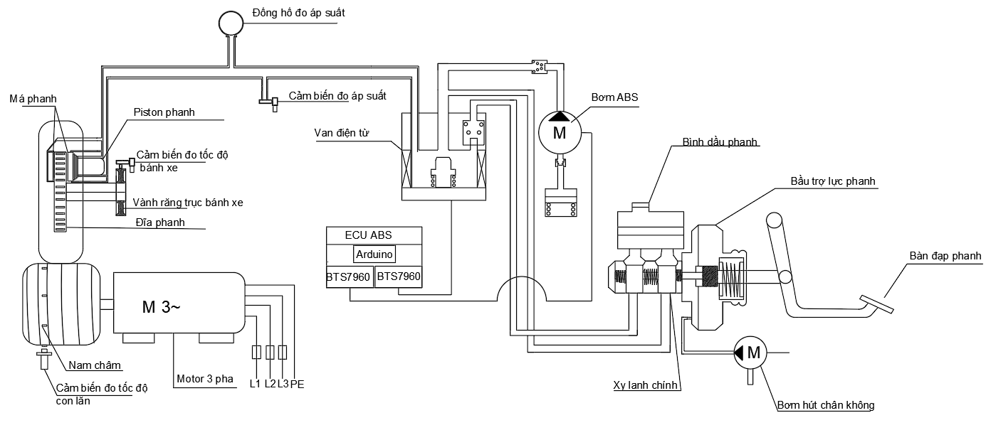
Hình 3.1: Trạng thái mô hình khi chưa đạp phanh
b. Khi người lái đạp phanh
Khi đạp phanh, có 2 việc xảy ra gần như đồng thời:
- Bên phanh: lực đạp truyền qua xi lanh chính tạo áp suất dầu, đẩy piston ở heo dầu ép má phanh vào đĩa, làm bánh xe quay chậm lại rõ rệt. Cảm biến áp suất (500 PSI) ghi nhận áp tăng và báo về Arduino.
- Bên con lăn: ngay khi phát hiện đang phanh, Arduino ngắt điện cấp cho động cơ 3 pha, con lăn không còn được động cơ kéo nữa mà chỉ quay tiếp theo quán tính, giảm tốc từ từ do ma sát tự nhiên (không có lực hãm chủ động).
Vì bánh xe bị hãm chủ động (giảm tốc nhanh) trong khi con lăn chỉ giảm tốc thụ động theo quán tính (chậm hơn nhiều), giữa 2 trục xuất hiện chênh lệch tốc độ thật — đây chính là hiện tượng trượt (slip) đúng theo bản chất vật lý, không phải số liệu tính giả lập. Hệ số trượt được tính theo công thức: λ = (v - r_{k} ω_{w}) / v.
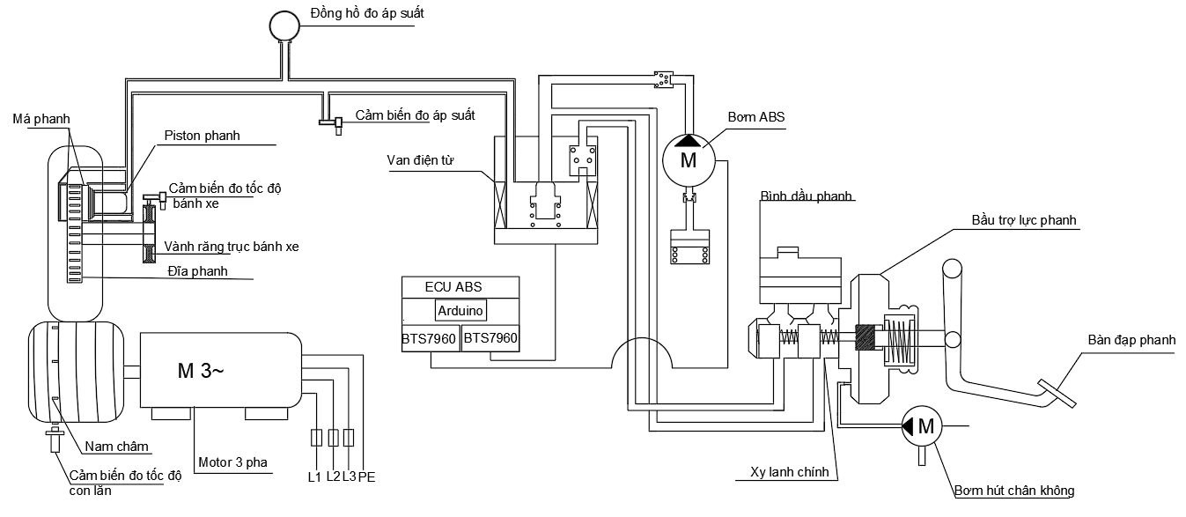
Hình 3.2: Trạng thái mô hình khi đạp phanh
c. ABS kích hoạt và điều tiết áp suất
Khi hệ số trượt vượt ngưỡng cho phép (khoảng 15–20%) và áp suất phanh đủ lớn, Arduino nhận biết nguy cơ bó cứng bánh và kích hoạt ABS. Hệ thống lặp lại 3 bước sau liên tục cho tới khi hết nguy hiểm:
- Giữ áp: van đóng lại, giữ nguyên áp suất hiện tại dù chân vẫn đang đạp phanh.
- Giảm áp: van vẫn đóng, bơm bật lên hút bớt dầu về, áp giảm xuống, bánh được nhả ra một chút, tốc độ bánh tăng trở lại.
- Tăng áp: bơm tắt, van mở lại, áp suất tăng lên lại theo đúng lực đạp của người lái.
d. So sánh 2 chế độ ABS ON và ABS OFF
Khi bật ABS: động cơ con lăn ngắt điện lúc phanh (chạy theo quán tính), kết hợp chu trình giữ–giảm–tăng áp liên tục giúp hệ số trượt dao động trong vùng an toàn, bánh xe không bị khóa cứng, xe vẫn còn khả năng điều hướng.
Khi tắt ABS: hệ thống không can thiệp gì cả — không ngắt điện motor, không điều tiết van/bơm — áp suất tăng liên tục không kiểm soát, bánh xe nhanh chóng bị khóa cứng, hệ số trượt tiến gần 100%. Sự tương phản này thể hiện rõ vai trò của ABS trong việc đảm bảo an toàn khi phanh.
Phương án thiết kế mạch diều khiển van điện từ và bơm thủy lực ABS
- Xây dựng mạch điều khiển 1 kênh van điện từ 3 vị trí bằng module BTS7960.
- Xây dựng mạch điều khiển bơm thủy lực ABS có chổi than bằng module BTS7960.
- Vi điều khiển Arduino nhận tín hiệu từ các cảm biến đo tốc độ bánh xe, cảm biến tiệm cận đo tốc độ con lăn và cảm biến đo áp suất dàu phanh.
- Các đèn báo sáng khi có tín hiệu điều khiển cấp vào BTS7960 để điều khiển van điện từ hoặc bơm thủy lực ABS.
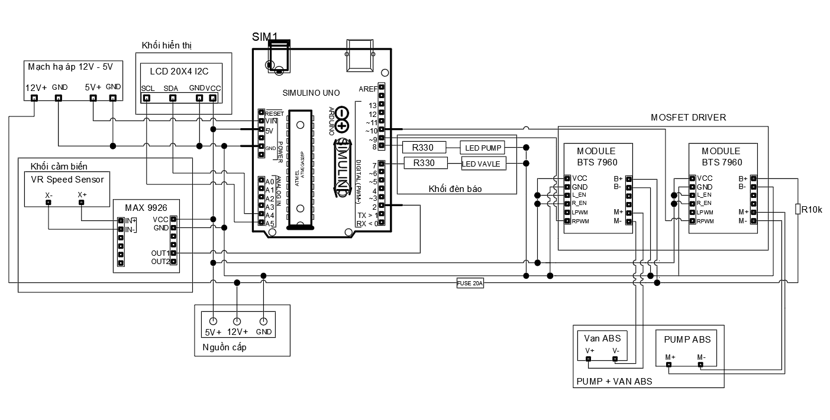
Hình 3.3: Mạch điều khiển van điện từ và bơm thủy lực
Các thông số đo đạc
- Tốc độ quay bánh xe
- Số xung cảm biến tốc độ VR
- Tần số tín hiệu cảm biến
- Tốc độ động cơ bệ thử
- Trạng thái hoạt động của van điện từ ABS
- Trạng thái hoạt động của bơm thủy lực ABS
- Thời gian đáp ứng của hệ thống ABS
- Tín hiệu điều khiển từ Arduino
- Áp suất phanh (nếu có cảm biến áp suất)

3.4 Các linh kiện cần chuẩn bị để xây dựng mô hình
Vi điều khiển Arduino Uno R4 Wifi
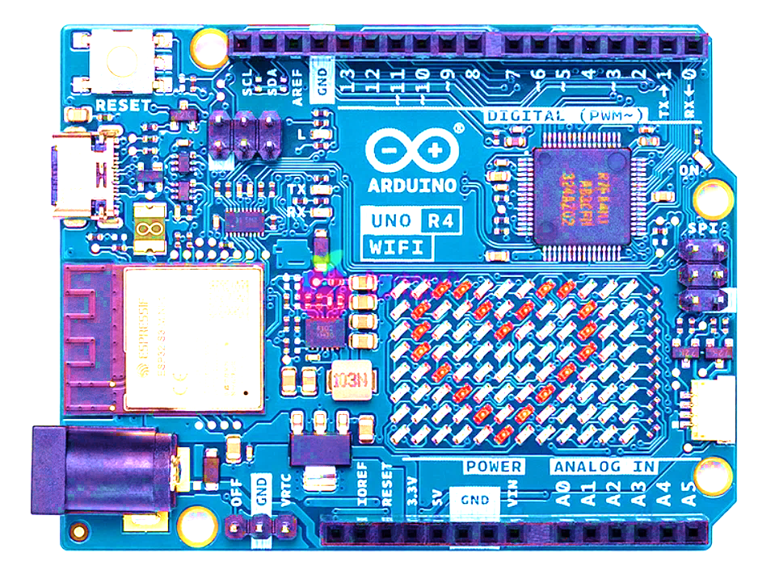
Hình 3.4: Vi điều khiển Arduino R4 Wifi
- Phù hợp với chức năng của mô hình:
- Nhận xung tốc độ từ MAX9926
- Tính tốc độ bánh xe
- Phát hiện hiện tượng bó cứng bánh
- Xuất tín hiệu điều khiển BTS7960
- Điều khiển van điện từ ABS
- Điều khiển bơm thủy lực ABS
- Giám sát hoạt động hệ thống ABS
- Thông số kỹ thuật:
Vi điều khiển chính | Renesas RA4M1 (32-bit ARM Cortex-M4)
Vi điều khiển Wifi | ESP32-S3
Điện áp hoạt động | 5V
Điện áp đầu vào khuyến nghị | 6V- 24V
Điện áp đầu vào giới hạn | 6V – 24V
Số chân Digital I/O | 14 chân
Số chân PWM | 6 chân
Số chân Analog Input | 6 chân
Dòng tối đa mỗi chân I/O | 8 mA
Dòng tối đa mỗi chân 5V | Phụ thuộc nguồn cấp
Bộ nhớ Flash | 256 kb
SRAM | 32 kb
EEPROM | 8 kb
Xung nhịp | 48 MHz
Giao tiến | UART, SPI, I2C, Wifi
Cổng kết nối | USB Type -C
Kích thước | 68.85 mm x 53.4 mm
Mạch mosfet BTS7960
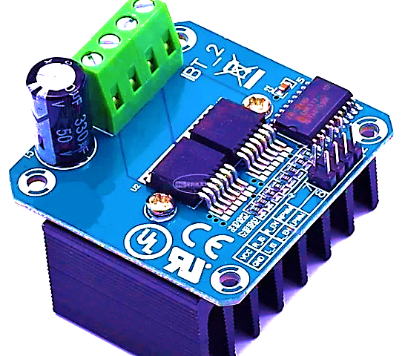
Hình 3.5: Module công suất BTS7960
- Phù hợp với chức năng của mô hình:
- Điều khiển tốc độ động cơ DC mô phỏng chuyển động bánh xe.
- Nhận tín hiệu PWM từ Arduino Uno R4 WiFi để thay đổi tốc độ động cơ.
- Đảo chiều quay động cơ khi cần thiết.
- Cung cấp dòng điện lớn cho động cơ công suất cao.
- Đảm bảo an toàn nhờ các chức năng bảo vệ quá dòng, quá nhiệt và ngắn mạch.
- Đáp ứng nhanh các thay đổi tốc độ trong quá trình thử nghiệm hệ thống ABS.
- Thông số kỹ thuật:
Tên module | BTS7960 Motor Driver
IC công suất | BTS7960B
Điện áp hoạt động | 5.5 – 27 VDV
Điện áp điều khiển | 3.3 – 5 V
Dòng tải liên tục | 15 – 20 A
Dòng tải cực tại | 43A
Tần số PWM tối đa | 25 kHz
Kiểu điều khiển | Cầu H (H-Bridge)
Điều khiển chiều quay | Có
Điều khiển tốc độ | PWM
Bảo vệ quá dòng | Có
Bảo vệ quá áp | Có
Bảo vệ quá nhiệt | Có
Bảo vệ ngắn mạch | Có
Kích thước module | 50 x 50 mm
Cảm biến tiệm cận tốc độ LJ12A3 – 4-Z/BX
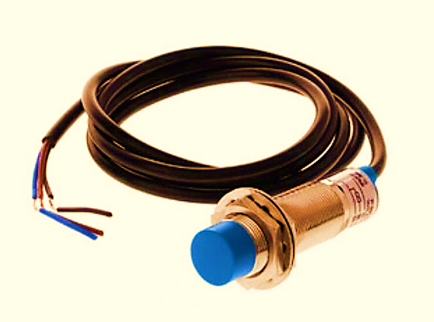
Hình 3.6: Cảm biến tiệm cận LJ12A3-4-Z/BX
- Phù hợp với các chức năng của mô hình:
- Phát hiện các răng kim loại hoặc bulông gắn trên trục quay.
- Tạo xung số tương ứng với tốc độ quay của động cơ.
- Đo tốc độ thân xe mô phỏng trên bệ thử ABS.
- Cung cấp tín hiệu ổn định cho Arduino Uno R4 WiFi.
- Làm việc tốt trong môi trường có bụi và rung động.
- Kết cấu đơn giản, dễ lắp đặt trên mô hình.
- Thông số ký thuật:
Tên cảm biến | LJ12A – 4-Z/BX
Loại cảm biến | Cảm biến tiệm cận cảm ứng từ
Kiểu ngõ ra | NPN thường mở
Điện áp hoạt động | 6- 36 VDC
Khoảng cách hoạt động | 4 mm
Đối tượng phát hiện | Kim loại
Tần số đáp ứng | 500 Hz
Dòng tải tối đa | 300 mA
Đường kính thân cảm biến | 12 mm
Cấp bảo vệ | IP67
Nhiệt độ làm việc | - 25 đến + 70 độ C
Chiều dài dây | 1.2 m
Chất liệu vỏ | Đồng mạ niken
Module chuyển đổi tín hiệu MAX9926
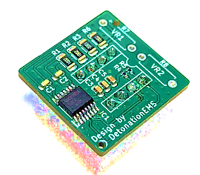
Hình 3.7: Module chuyển đổi tín hiệu MAX9926
- Phù hợp với các chức năng của mô hình:
- Thu nhận tín hiệu xoay chiều điện áp nhỏ từ cảm biến tốc độ VR.
- Khuếch đại và xử lý tín hiệu từ cảm biến VR.
- Chuyển đổi tín hiệu dạng sin thành tín hiệu xung vuông số.
- Loại bỏ nhiễu tín hiệu ở tốc độ thấp.
- Cung cấp tín hiệu tốc độ ổn định cho Arduino Uno R4 WiFi.
- Hỗ trợ đo tốc độ quay bánh xe trong hệ thống ABS.
- Thông số kỹ thuật:
Tên module | MAX9926 VR Sensor Inteface
IC chính | MAX9926
Điện áp hoạt động | 5 VDC
Dòng tiêu thụ | 7 mA
Loại tín hiệu đầu vào | Cảm biến từ trở biến thiên
Dải điện áp đầu vào | $±$0.1 đến 100 V
Loại tín hiệu đầu ra | Xung số TTL
Dải tín hiệu đầu ra | 0 – 5V
Số kênh xử lý | 1 kênh
Tần số tín hiệu | Phù hợp cho tín hiệu tốc độ cao
Chống nhiễu | Có
Ứng dụng chính | Đọc cảm biến tốc độ bánh xe
Màn hình hiển thị LCD 20x4 tích hợp I2C
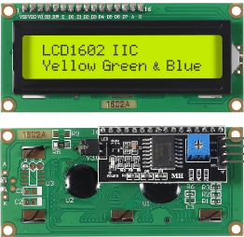
Hình 3.8: LCD 20x4 I2C
- Phù hợp với các chức năng của mô hình:
- Hiển thị tốc độ bánh xe theo thời gian thực.
- Hiển thị tốc độ thân xe mô phỏng.
- Hiển thị giá trị áp suất dầu phanh.
- Hiển thị trạng thái hoạt động của hệ thống ABS.
- Hiển thị trạng thái bơm thủy lực ABS.
- Hiển thị trạng thái van điện từ ABS.
- Hỗ trợ giám sát nhanh tại mô hình mà không cần máy tính.
- Thông số kỹ thuật:
Tên thiết bị | LCD 20x4 I2C
Loại màn hình | LCD ký tự
Số ký tự hiển thị | 20 ký tự x 4 dòng
IC điều khiển LCD | HD44780 hoặc tương đương
IC giao tiếp I2C | PCF8574
Điện áp hoạt động | 5VDC
Dòng tiêu thụ | Khoảng 1-3mA
Giao tiếp | I2C
Địa chỉ I2C phổ biến | 0x27 hoặc 0x30
Số chân kết nối | 4 chân
Khoảng cách hiển thị | Dễ quan sát ở khoảng cách 1-2m
Điều chỉnh độ tương phản | Biến trở tích hợp trên module
Cảm biến áp suất dầu phanh
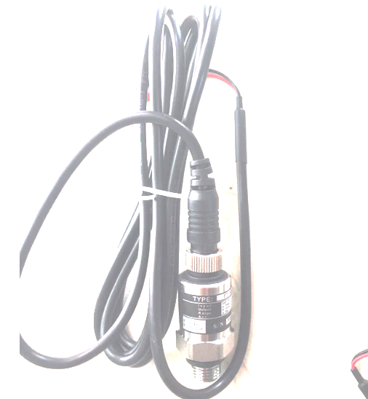
Hình 3.9: Cảm biến áp suất dầu phanh 500 Psi
- Phù hợp với các chức năng của mô hình;
- Đo áp suất dầu trong đường ống phanh.
- Giám sát sự thay đổi áp suất khi đạp phanh.
- Thu thập dữ liệu phục vụ đánh giá hiệu quả điều khiển ABS.
- Cung cấp tín hiệu phản hồi cho bộ điều khiển Arduino.
- Hiển thị áp suất dầu phanh trên LCD và phần mềm giám sát.
- Hỗ trợ phân tích quá trình tăng, giảm và giữ áp suất trong chu trình ABS.
- Thông số ký thuật:
Loại cảm biến | Cảm biến áp suất dầu
Dải đo áp suất | 0 – 500 Psi
Dải đo tương đương | 0-3.45 Mpa
Điện áp hoạt động | 5VDC
Điện áp đầu ra | 0.5 – 4.5V
Kiểu tín hiệu | Analog tuyến tính
Độ chính xác | +- 1%FS
Kiểu ren kết nối | 1/8” – 27NPT
Môi chất đo | Dầu thủy lực, dầu phanh, khí nén
Nhiệt độ làm việc | - 40 đến + 125 độ C
Vật liệu vỏ | Thép không gỉ 316L
Kiểu dây | 3 dây
Cảm biến tốc độ VR 2 dây
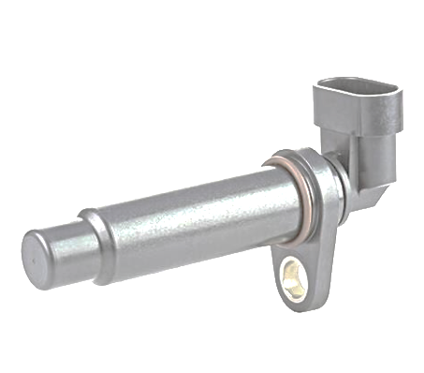
Hình 3.10: Cảm biến tốc độ VR 2 dây
- Phù hợp với chức năng của mô hình:
- Phát hiện tốc độ quay của bánh xe thử nghiệm.
- Tạo tín hiệu tốc độ tương tự cảm biến ABS trên ô tô thực tế.
- Hoạt động không tiếp xúc, độ bền cao.
- Cung cấp dữ liệu cho bộ điều khiển ABS.
- Kết hợp với MAX9926 để tạo tín hiệu số cho Arduino Uno R4 WiFi.
- Hỗ trợ tính toán hệ số trượt bánh xe.
- Thông số kỹ thuật:
Tên cảm biến | Cảm biến tốc độ VR
Loại cảm biến | Cảm biến từ trở biến thiên
Số dây | 2 dây
Nguồn cấp | Không cần nguồn ngoài
Tín hiệu đầu ra | Điện áp xoay chiều AC
Biên độ tín hiệu | Phụ thuộc tốc độ cao (mV – V)
Đối tượng phát hiện | Vành răng kim loại
Khoảng cách làm việc | 0.5 - 2 m
Tần số đáp ứng | Cao, phù hợp đo tốc độ bánh xe
Nhiệt độ làm việc | - 40 đến + 125 độ C
Ứng dụng | Hệ thống ABS, cảm biến tốc độ
Đồng hồ đo áp suất
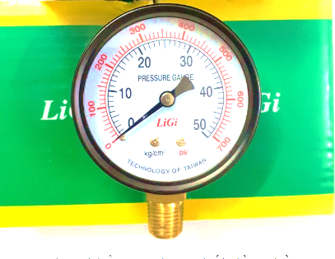
Hình 3.11: Đồng hồ đo áp suất 50kg
- Phù hợp với các chức năng của mô hình:
- Hiển thị trực tiếp áp suất dầu phanh.
- Kiểm tra hoạt động của cụm tổng phanh.
- Đối chiếu với giá trị đo từ cảm biến áp suất điện tử.
- Quan sát sự thay đổi áp suất khi ABS hoạt động.
- Hỗ trợ hiệu chuẩn cảm biến áp suất dầu.
- Theo dõi trạng thái làm việc của hệ thống thủy lực.
- Thông số kỹ thuật:
Tên thiết bị | Đồng hồ đo áp suất dầu
Dải đo | 0 -50 kg/cm2
Dải đo tương đương | 0 -4.9 Mpa
Đường kính mặt đồng hồ | 63mm
Kiểu hiển thị | Kim cơ khí
Môi chất đo | Dầu phanh, dầu thủy lực
Kiểu kết nối | Ren chân đứng
Vật liệu vỏ | Thép/inox
Độ chính xác | +-1.6 FS
Nhiệt độ làm việc | - 20 đến +60 độ C

Màn hình hiển thị phần mềm
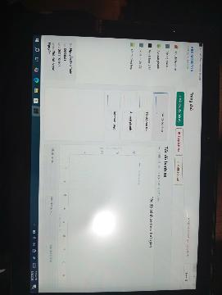
Hình 3.12: Màn hình hiển thị phần mềm
- Phù hợp với các chức năng của mô hình:
- Hiển thị các trạng thái tín hiệu và biểu diễn dưới dạng đồ thị.
- Thể hiển rõ các trạng thái cảu mô hình.
- Thông số kỹ thuật:
Tên thiết bị | Fujitsu ARROWS Tab V727/S
Kích thước | 295.2 × 209.3 × 8.9 mm
Hệ điều hành | Windows 10 Pro 64-bi
CPU | Intel Core m3-7Y30 (1.00GHz, Turbo Boost tới 2.60GHz)
Ram | 4GB LPDDR3-1600 (bản m3)
Màn hình | 12.3 inch WUXGA+ (1920×1280), tỷ lệ 3:2, LED backlight, chống chói (anti-glare), 16.77 triệu màu
Kết nối | Wifi, bluetooth, hdmi, lan, usb
Pin | Lithium Polymer 35Wh
Trọng lượng | ~795g (bản có WWAN/LTE)
Lưu trữ | SSD (flash) 128GB hoặc 256GB, có mã hóa tiêu chuẩn
Đồ họa | Intel HD Graphics 615 (tích hợp trong CPU)

3.5 Hoàn thiện mô hình
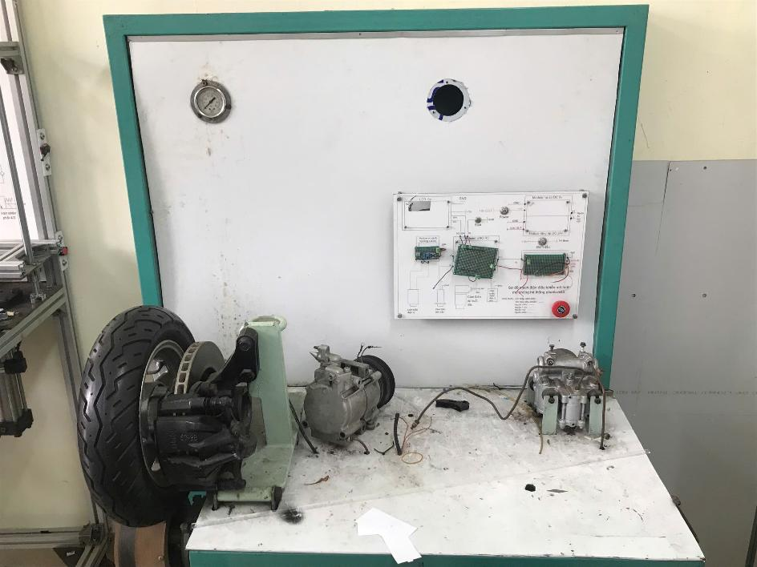
Hình 3.13: Tình trạng mô hình ban đầu
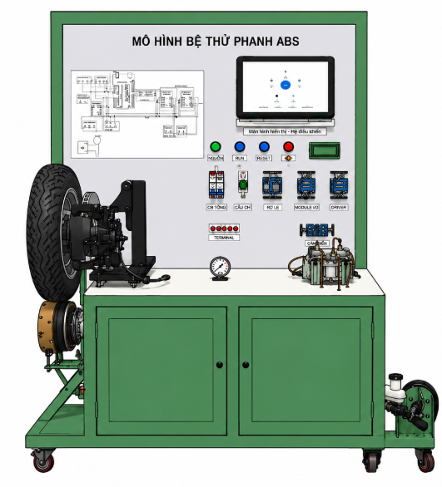
Hình 3.14: Mô hình bệ thử phanh sau cải tạo

Hướng dẫn sử dụng mô hình
Cấp nguồn 12V từ ác quy vào 2 chân 12V và chân GND của mô hình để cấp nguồn cho mạch điều khiển của hệ thộng.
Cấp nguồn 220V 3 pha cho cụm MCCB và contactor để điều khiển motor 3 pha.
Sau khi cấp nguồn 12V+ từ ác quy, bật atomat bảo vệ 40A ở phía bên trái ngoài cùng, sau đó ấn công tắc nguồn để cho mạch điều khiển hoạt động. Khi đèn led nguồn sáng chứng tỏ mạch điện đã có điện.
Arduino uno r4 sẽ phát wifi. Mở máy tính chạy phần mềm chuyên dụng đo đạc của hệ thống và bắt wifi do uno r4 phát ra. Khi máy tính bắt thành công wifi thì phần mềm sẽ báo là đang kết nối arduino.
Bật công tắc điều khiển motor 3 pha để điều khiển motor 3 pha quay.
Bánh xe quay theo motor 3 pha và bị trượt. Khi đó bắt đầu đạp phanh để thực hiện chế độ phanh ABS.
Khi thấy bánh xe có tốc độ chênh lệch với motor lớn, các cảm biến tốc độ sẽ gửi tín hiệu về arduino. Arduino sẽ nhận và xử lý tín hiệu. Sau đó arduino sẽ tính toán và thực hiện các thao tác đóng/mở van điện từ và đóng/ngắt bơm thủy lực ABS để thực hiện quá trình tăng/giảm/giữ áp nhằm giúp bánh xe phanh lại và không bị trượt lết khi đạp phanh.
Đồng thời arduino sẽ gửi các thông số tín hiệu cảm biến tốc độ, cảm biến áp suất dầu phanh và tín hiệu van điện từ đóng/mở, bơm ABS hoạt động/không hoạt động lên phần mềm và màn hình led LCD.
Phần mềm nhận tín hiệu từ arduino gửi và biểu hiện dưới dạng biểu đồ và bảng giá trị thể hiện các thông số, trạng thái của các cảm biến, van điện từ và bơm thủy lực ABS.

CHƯƠNG 4: KIỂM NGHIỆM VÀ ĐÁNH GIÁ MÔ HÌNH

4.1 Kết quả đo đạc của mô hình
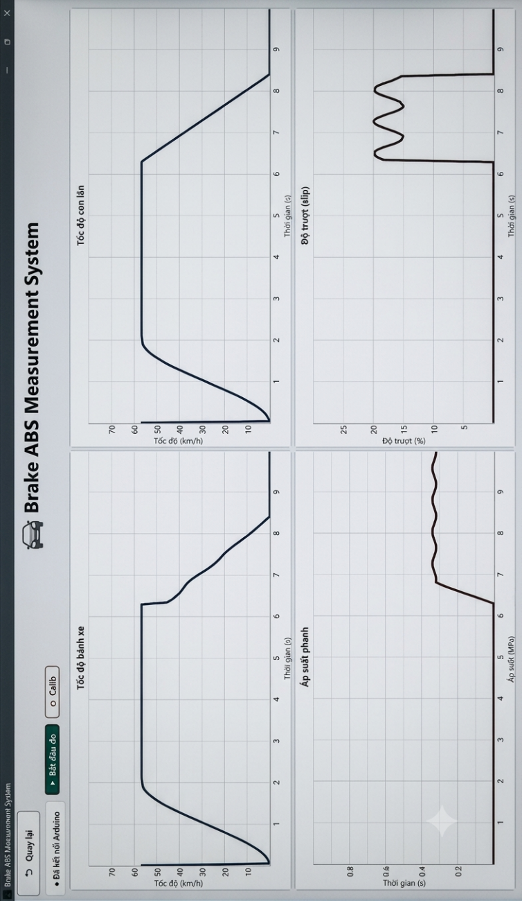
Hình 4.1: Đồ thị tín hiệu của mô hình
Hình 4.1 trình bày đồ thị tổng hợp bốn đại lượng đặc trưng của quá trình phanh ABS: tốc độ bánh xe, tốc độ con lăn, áp suất dẫn động và độ trượt dọc. Kết quả cho thấy quá trình diễn ra theo ba giai đoạn rõ rệt. Trong 6,3 giây đầu (tăng tốc và chạy ổn định), bánh xe và con lăn cùng đạt 56,7 km/h, độ trượt duy trì ở 0 % — đúng với trạng thái lăn không trượt khi chưa phanh. Từ t = 6,3 s, áp suất tăng vọt lên 0,35 MPa, đánh dấu thời điểm phanh; tốc độ bánh xe giảm nhanh hơn con lăn làm xuất hiện độ trượt. Trong 2,1 giây phanh, ABS hoạt động liên tục để giữ độ trượt dao động trong dải 15–20 % — nằm trong vùng tối ưu 10–30 % của ABS, đồng thời áp suất dẫn động cũng thay đổi theo nhịp điều khiển, dao động quanh giá trị trung bình 0,33 MPa. Đến t = 8,4s thì phanh hoàn toàn, tốc độ bánh xe và tốc độ con lăn về 0 và độ trượt về 0.
Đồ thị quá trình đo tốc độ của bánh xe và con lăn và đồ thị độ trượt
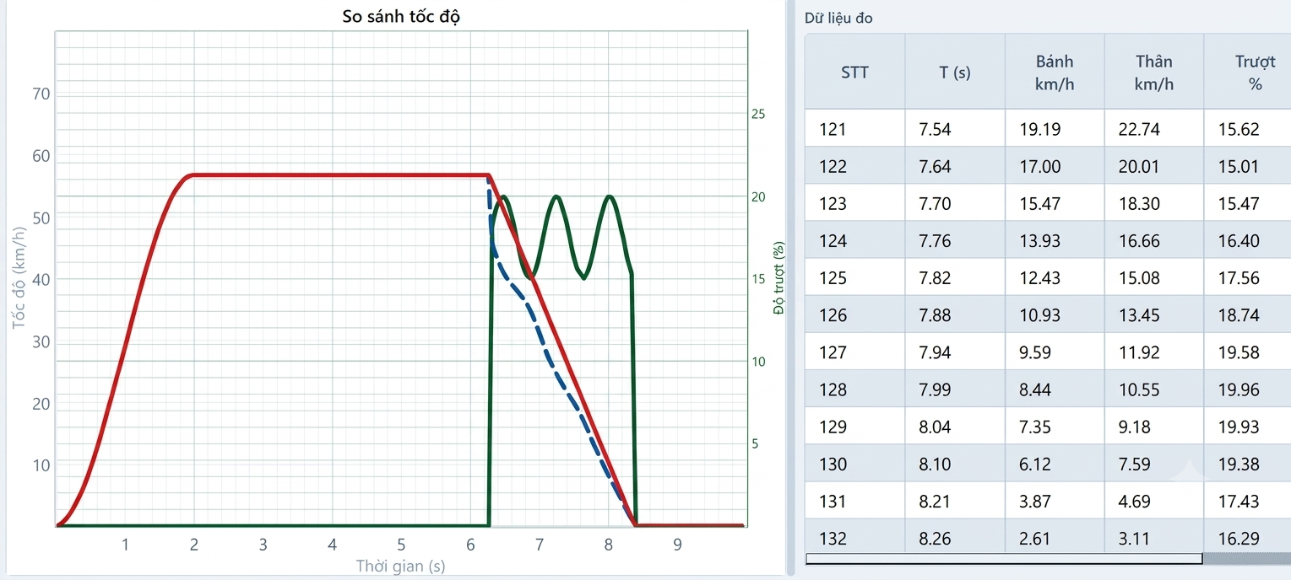
Hình 4.2: Đồ thị quá trình đo tốc độ của bánh xe và con lăn và đồ thị độ trượt
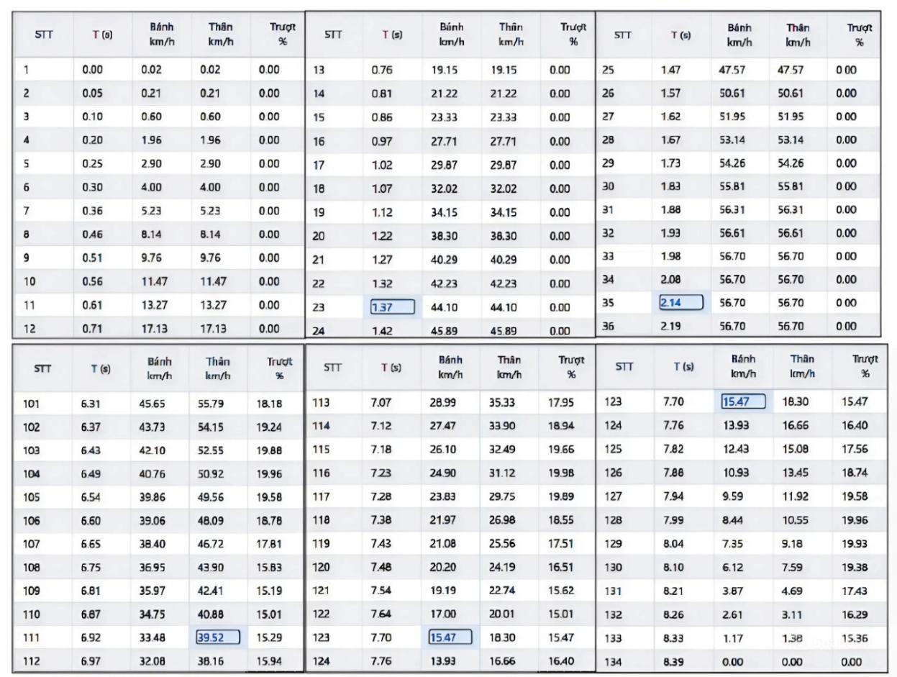
Hình 4.3: Bảng giá trị của tốc độ bánh xe, tốc độ con lăn và độ trượt
Hình 4.2 và bảng giá trị ở hình 4.3 trình bày đồ thị so sánh tốc độ bánh xe, tốc độ con lăn và độ trượt dọc theo thời gian. Kết quả cho thấy trong 6,3 giây đầu, hai tốc độ trùng khớp ở 56,70 km/h và độ trượt bằng 0 % — đúng với trạng thái lăn không trượt khi chưa phanh. Khi phanh, tốc độ bánh xe giảm nhanh hơn con lăn làm xuất hiện độ trượt, dao động trong dải 15–20 % (STT 101–132) — nằm trong vùng tối ưu của ABS (10–30 %). Sau khi dừng hẳn (t > 8,4 s), cả tốc độ và độ trượt đều trở về 0.
Đồ thị đo áp suất của quá trình phanh
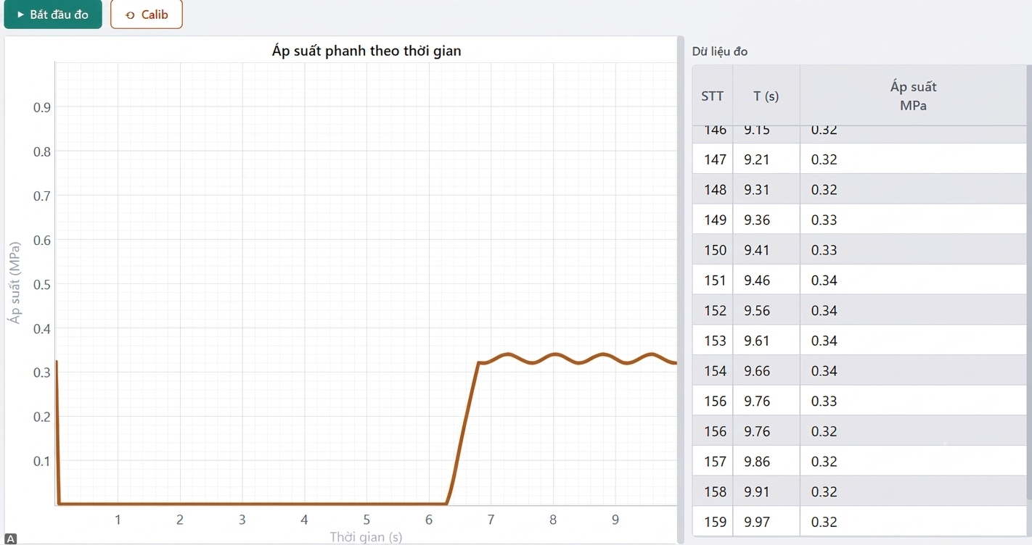
Hình 4.4: Đồ thị đo áp suất của quá trình phanh
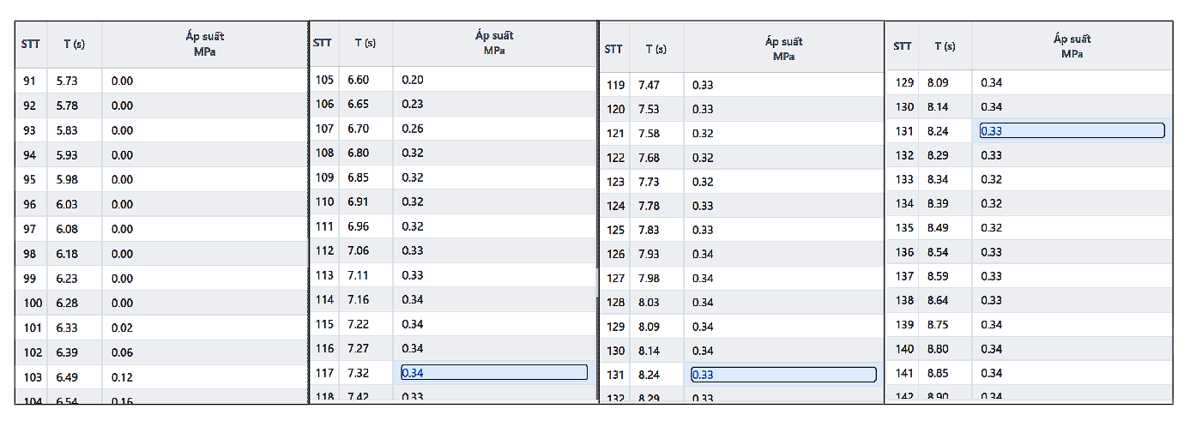
Hình 4.5: Bảng giá trị đồ thị đo áp suất của quá trình phanh
Hình 4.4 và bảng giá trị ở hình 4.5 trình bày đồ thị áp suất dẫn động theo thời gian. Áp suất bằng 0 trước khi phanh, sau đó tăng nhanh lên khoảng 0,32 MPa trong 0,5 giây khi người lái tác động phanh. Trong giai đoạn ABS hoạt động, áp suất dao động nhẹ quanh giá trị trung bình 0,33 MPa (biên độ ±0,01 MPa), phản ánh hoạt động điều khiển tăng/giảm áp của van. Sau khi xe dừng, áp suất được duy trì ổn định ở 0,32–0,34 MPa. Kết quả phù hợp với nguyên lý điều khiển của hệ thống phanh ABS.

4.2 Kết luận
Ưu điểm
- Mô phỏng được nguyên lý hoạt động cơ bản của hệ thống phanh ABS.
- Hiển thị được các thông số quan trọng như tốc độ bánh xe, tốc độ thân xe và áp suất phanh.
- Giao diện phần mềm trực quan, dễ quan sát và sử dụng.
- Chi phí chế tạo thấp, phù hợp với mục đích đào tạo và nghiên cứu.
- Dễ dàng nâng cấp và bổ sung các chức năng trong tương lai.
Hạn chế
- Mô hình chỉ mô phỏng hệ thống ABS trên một bánh xe (ABS 1/4), chưa phản ánh đầy đủ hoạt động của hệ thống ABS 4 kênh trên xe thực tế.
- Chưa mô phỏng được đầy đủ các điều kiện mặt đường khác nhau như đường khô, đường ướt hoặc đường có hệ số bám thấp.
- Thuật toán điều khiển ABS còn đơn giản, chưa tối ưu như bộ điều khiển trên xe thương mại.
- Độ chính xác của tín hiệu đo phụ thuộc vào cảm biến và điều kiện lắp đặt trên mô hình.
- Chưa đánh giá được các yếu tố động lực học thực tế như tải trọng xe, chuyển tải trọng khi phanh và ảnh hưởng của hệ thống treo.
- Kích thước và kết cấu mô hình còn đơn giản nên chưa thể thay thế hoàn toàn các bệ thử ABS chuyên dụng trong công nghiệp.
TÀI LIỆU THAM KHẢO
File giảng môn THIẾT KẾ HỆ THỐNG CƠ ĐIỆN TỬ Ô TÔ
Bài giảng CHƯƠNG 7. HỆ THỐNG ABS. Môn học Thiết kế hệ thống cơ điện tử trên ô tô. – PGS.TS Phạm Hữu Nam.
Kết cấu ô tô – Nguyễn Khắc Trai, Nguyễn Trọng Hoan, Hồ Hữu Hải, Phạm Huy Tưởng, Nguyễn Văn Chường, Trịnh Minh Hoàng – NXB Bách Khoa Hà Nội.
Tài liệu TOYOTA INNOVA REPAIR MANUAL - hãng ô tô Toyota

PHỤ LỤC
#include <WiFiS3.h> // Thư viện WiFi cho UNO R4 WiFi
#include <WebSocketsServer.h> // Thư viện WebSocket server
#include <Wire.h> // Thư viện giao tiếp I2C
#include <LiquidCrystal_I2C.h> // Thư viện LCD I2C 20x4
═════════════════════════════════════════
// CẤU HÌNH WIFI & WEBSOCKET
══════════════════════════════════════════

const char* AP_SSID = "ABS_R4_WIFI"; // Tên WiFi Access Point
const char* AP_PASS = "66668888"; // Mật khẩu WiFi
const int WS_PORT = 81; // Cổng WebSocket

WebSocketsServer wsServer(WS_PORT); // Tạo đối tượng WebSocket server

uint8_t clientCount = 0; // Số client đang kết nối (thay bool)

═════════════════════════════════════════════
// CẤU HÌNH LCD
═════════════════════════════════════════════

LiquidCrystal_I2C lcd(0x27, 20, 4); // LCD địa chỉ 0x27, 20x4
unsigned long lastLcdMs = 0; // Lần cuối cập nhật LCD
const unsigned long LCD_PERIOD_MS = 500; // Chu kỳ cập nhật LCD (500ms)

═════════════════════════════════════════════
// ĐỊNH NGHĨA CHÂN CẮM ARDUINO
═════════════════════════════════════════════

#define WHEEL_SPEED_PIN 2 // Chân ngắt cảm biến tốc độ bánh xe
#define VEHICLE_SPEED_PIN 3 // Chân ngắt cảm biến tốc độ xe

#define VALVE_LPWM 5 // Chân PWM Low-side van (không dùng)
#define VALVE_RPWM 6 // Chân PWM High-side van (điều khiển đóng)
#define PUMP_LPWM 9 // Chân PWM Low-side bơm (không dùng)
#define PUMP_RPWM 10 // Chân PWM High-side bơm (điều khiển)

#define PRESSURE_PIN A0 // Chân analog cảm biến áp suất

═════════════════════════════════════════════
// THÔNG SỐ CẢM BIẾN TỐC ĐỘ
═════════════════════════════════════════════

const int WHEEL_TEETH_COUNT = 46; // Số răng đĩa encoder bánh xe
const int VEHICLE_PULSE_PER_REV = 8; // Số xung mỗi vòng cảm biến tốc độ xe

const float WHEEL_DIAMETER_M = 0.40f; // Đường kính bánh xe (m)
const float VEHICLE_DIAMETER_M = 0.08f; // Đường kính bánh xe tốc độ (m)

const unsigned long SPEED_PERIOD_MS = 100; // Chu kỳ tính tốc độ (100ms)

═════════════════════════════════════════════
// THÔNG SỐ CẢM BIẾN ÁP SUẤT
═════════════════════════════════════════════

const float PRESSURE_SENSOR_MIN_V = 0.5f; // Điện áp min (tương ứng 0 PSI)
const float PRESSURE_SENSOR_MAX_V = 4.5f; // Điện áp max (tương ứng 500 PSI)
const float PRESSURE_SENSOR_MAX_PSI = 500.0f;

const float ADC_REF_V = 5.0f; // Điện áp tham chiếu ADC (5V)
const float ADC_MAX = 1023.0f; // Giá trị ADC max (10-bit)

═════════════════════════════════════════════
// THÔNG SỐ ABS
═════════════════════════════════════════════

const int PWM_MAX = 255; // PWM tối đa

const unsigned long SEND_PERIOD_MS = 200; // Chu kỳ gửi WebSocket (200ms)

═════════════════════════════════════════════
// NGƯỠNG ĐỘ TRƯỢT (SLIP)
═════════════════════════════════════════════

const float SLIP_DECREASE_THRESHOLD = 20.0f; // >20% → giảm áp
const float SLIP_INCREASE_THRESHOLD = 10.0f; // <10% → tăng áp

const float PRESSURE_THRESHOLD_ON = 50.0f; // Áp suất phanh >50 PSI coi là đang phanh
const float MIN_VEHICLE_SPEED = 3.0f; // Tốc độ xe tối thiểu để ABS hoạt động

═════════════════════════════════════════════
// BIẾN TOÀN CỤ - TỐC ĐỘ
═════════════════════════════════════════════

volatile unsigned long wheelPulseCount = 0; // Đếm xung bánh xe (ngắt)
volatile unsigned long vehiclePulseCount = 0; // Đếm xung xe (ngắt)

unsigned long lastSpeedMs = 0; // Thời điểm tính tốc độ lần cuối
unsigned long lastSendMs = 0; // Thời điểm gửi WebSocket lần cuối
unsigned long stateStartMs = 0; // Thời điểm bắt đầu state hiện tại

float wheel_rpm = 0.0f; // RPM bánh xe
float wheel_speed = 0.0f; // Tốc độ bánh xe (km/h)
float vehicle_rpm = 0.0f; // RPM xe
float vehicle_speed = 0.0f; // Tốc độ xe (km/h)

═════════════════════════════════════════════
// BIẾN CẢM BIẾN ÁP SUẤT
═════════════════════════════════════════════

float pressure_psi = 0.0f; // Áp suất (PSI)
float pressure_bar = 0.0f; // Áp suất (Bar)

═════════════════════════════════════════════
// BIẾN TRẠNG THÁI ĐIỀU KHIỂN
═════════════════════════════════════════════

int cycleIndex = 0; // Số chu kỳ điều chỉnh
int currentPwm = 0; // PWM đang áp dụng cho van/bơm
bool done = false; // Cờ kết thúc ABS (chưa dùng)
bool valveStatus = false; // true = van đóng, false = van mở
bool pumpStatus = false; // true = bơm bật

═════════════════════════════════════════════
// TRẠNG THÁI ABS
═════════════════════════════════════════════

enum AbsState { // Định nghĩa các trạng thái ABS
IDLE, // Không hoạt động
DECREASE_PRESSURE, // Giảm áp
HOLD_PRESSURE, // Giữ áp
INCREASE_PRESSURE, // Tăng áp
EMERGENCY_STOP // Dừng khẩn cấp
};

AbsState state = IDLE; // Trạng thái hiện tại

═════════════════════════════════════════════
// HÀM NGẮT (ISR)
═════════════════════════════════════════════

void wheelSpeedISR() { // Ngắt cho bánh xe
wheelPulseCount++; // Tăng đếm xung
}

void vehicleSpeedISR() { // Ngắt cho xe
vehiclePulseCount++; // Tăng đếm xung
}

═════════════════════════════════════════════
// ĐIỀU KHIỂN VAN & BƠM (BTS)
═════════════════════════════════════════════

void setValve(int pwm) { // Hàm điều khiển van
pwm = constrain(pwm, 0, 255); // Giới hạn PWM trong 0-255
analogWrite(VALVE_RPWM, pwm); // Xuất PWM ra chân RPWM
analogWrite(VALVE_LPWM, 0); // LPWM luôn 0 (không dùng)
valveStatus = (pwm > 0); // Cập nhật trạng thái van
}

void setPump(int pwm) { // Hàm điều khiển bơm
pwm = constrain(pwm, 0, 255); // Giới hạn PWM
analogWrite(PUMP_RPWM, pwm); // Xuất PWM ra RPWM
analogWrite(PUMP_LPWM, 0); // LPWM luôn 0
pumpStatus = (pwm > 0); // Cập nhật trạng thái bơm
}

void allOff() { // Tắt tất cả
setValve(0); // Mở van (PWM=0)
setPump(0); // Tắt bơm
currentPwm = 0; // Reset PWM
}

═════════════════════════════════════════════
// KHAI BÁO TRƯỚC HÀM sendStatus()
═════════════════════════════════════════════

void sendStatus(); // Để sử dụng trong enterState

═════════════════════════════════════════════
// QUẢN LÝ TRẠNG THÁI (STATE MACHINE)
═════════════════════════════════════════════

void enterState(AbsState newState) { // Chuyển sang trạng thái mới
state = newState; // Gán trạng thái
stateStartMs = millis(); // Ghi nhận thời gian bắt đầu
sendStatus(); // Gửi JSON ngay lập tức
}

void startAbsCycle() { // Bắt đầu chu trình ABS
if (state != IDLE) return; // Chỉ bắt đầu nếu đang IDLE
cycleIndex = 0; // Reset chỉ số chu kỳ
done = false; // Reset cờ
Serial.println(F("ABS: Bat dau dieu khien theo do truot")); // In debug
}

void stopAbsEmergency() { // Dừng khẩn cấp
allOff(); // Tắt van/bơm
enterState(EMERGENCY_STOP); // Chuyển sang EMERGENCY_STOP
Serial.println(F("ABS: DUNG KHAN CAP")); // In debug
}

void resetAbs() { // Reset ABS về IDLE
allOff(); // Tắt van/bơm
cycleIndex = 0; // Reset chu kỳ
done = false; // Reset cờ
enterState(IDLE); // Về trạng thái IDLE
Serial.println(F("ABS: Da RESET")); // In debug
}

═════════════════════════════════════════════
// TÍNH ĐỘ TRƯỢT (SLIP)
═════════════════════════════════════════════

float calculateSlip() { // Hàm tính slip %
if (vehicle_speed < 0.5f) return 0.0f; // Nếu xe gần đứng yên → không tính
float slip = ((vehicle_speed - wheel_speed) / vehicle_speed) * 100.0f; // Công thức
slip = constrain(slip, 0.0f, 100.0f); // Giới hạn 0-100%
return slip; // Trả về giá trị
}

═════════════════════════════════════════════
// ĐIỀU KHIỂN VAN/BƠM THEO ĐỘ TRƯỢT
═════════════════════════════════════════════

void applyPressureControl(float slip) { // Điều chỉnh áp suất dựa trên slip
if (slip > SLIP_DECREASE_THRESHOLD) { // Nếu slip > 20%
if (state != DECREASE_PRESSURE) { // Nếu chưa ở trạng thái giảm áp
cycleIndex++; // Tăng số chu kỳ
enterState(DECREASE_PRESSURE); // Chuyển sang giảm áp
}
setValve(PWM_MAX); // Đóng van (PWM max)
setPump(PWM_MAX); // Bật bơm tối đa
currentPwm = PWM_MAX; // Lưu giá trị PWM
} else if (slip < SLIP_INCREASE_THRESHOLD) { // Nếu slip < 10%
if (state != INCREASE_PRESSURE) // Nếu chưa ở trạng thái tăng áp
enterState(INCREASE_PRESSURE); // Chuyển sang tăng áp
setValve(0); // Mở van (PWM=0)
setPump(0); // Tắt bơm
currentPwm = 0; // Lưu PWM
} else { // 10% ≤ slip ≤ 20%
if (state != HOLD_PRESSURE) // Nếu chưa ở trạng thái giữ
enterState(HOLD_PRESSURE); // Chuyển sang giữ áp
setValve(PWM_MAX); // Đóng van (giữ dầu)
setPump(0); // Tắt bơm
currentPwm = 0; // Lưu PWM
}
}

═════════════════════════════════════════════
// TỰ ĐỘNG PHÁT HIỆN VÀ KÍCH HOẠT ABS
═════════════════════════════════════════════

void checkAutoAbs() { // Kiểm tra và kích hoạt ABS
if (state == EMERGENCY_STOP) return; // Không làm gì nếu emergency

if (vehicle_speed < MIN_VEHICLE_SPEED) { // Nếu tốc độ xe quá thấp
if (state != IDLE && state != EMERGENCY_STOP) { // Nếu đang ở trạng thái hoạt động
Serial.println(F("ABS: Toc do qua thap, reset")); // In debug
resetAbs(); // Reset về IDLE
}
return; // Thoát
}

bool dangPhanh = (pressure_psi > PRESSURE_THRESHOLD_ON); // Đang phanh?
float slip = calculateSlip(); // Tính độ trượt

bool absActive = (state == DECREASE_PRESSURE || // Đang trong chế độ ABS?
state == HOLD_PRESSURE ||
state == INCREASE_PRESSURE);

if (state == IDLE) { // Nếu đang IDLE
if (dangPhanh && slip > SLIP_DECREASE_THRESHOLD) { // Đang phanh và slip >20%
Serial.print(F("ABS: Kich hoat | P:")); // In debug
Serial.print(pressure_psi, 0);
Serial.print(F("psi | slip:"));
Serial.print(slip, 1);
Serial.println(F("%"));
startAbsCycle(); // Bắt đầu chu trình
applyPressureControl(slip); // Điều chỉnh lần đầu
}
} else if (absActive) { // Nếu đang trong ABS
if (!dangPhanh) { // Nếu nhả phanh
Serial.println(F("ABS: Tat - nha phanh")); // In debug
resetAbs(); // Reset về IDLE
} else {
applyPressureControl(slip); // Tiếp tục điều chỉnh theo slip
}
}
}

═════════════════════════════════════════════
// TÍNH TỐC ĐỘ TỪ XUNG ĐẾM
═════════════════════════════════════════════

void updateSpeed() { // Cập nhật tốc độ
unsigned long now = millis(); // Lấy thời gian hiện tại

if (now - lastSpeedMs >= SPEED_PERIOD_MS) { // Nếu đến chu kỳ tính
noInterrupts(); // Tắt ngắt để đọc an toàn
unsigned long wheelPulses = wheelPulseCount; // Đọc đếm bánh xe
unsigned long vehiclePulses = vehiclePulseCount; // Đọc đếm xe
wheelPulseCount = 0; // Reset đếm
vehiclePulseCount = 0; // Reset đếm
interrupts(); // Bật lại ngắt

float dt = (now - lastSpeedMs) / 1000.0f; // Khoảng thời gian (giây)
lastSpeedMs = now; // Cập nhật thời gian

if (dt > 0) { // Tránh chia 0
float wheelCirc = 3.14159265f * WHEEL_DIAMETER_M; // Chu vi bánh xe (m)
float wheelRev = wheelPulses / (float)WHEEL_TEETH_COUNT; // Số vòng
wheelRev /= 2.0f; // Chia 2 vì ngắt CHANGE đếm 2 cạnh
float wheelRevPerSec = wheelRev / dt; // Vòng/giây
wheel_rpm = wheelRevPerSec * 60.0f; // RPM
wheel_speed = wheelRevPerSec * wheelCirc * 3.6f; // m/s → km/h

float vehicleCirc = 3.14159265f * VEHICLE_DIAMETER_M; // Chu vi
float vehicleRev = vehiclePulses / (float)VEHICLE_PULSE_PER_REV; // Vòng
float vehicleRevPerSec = vehicleRev / dt; // Vòng/giây
vehicle_rpm = vehicleRevPerSec * 60.0f; // RPM
vehicle_speed = vehicleRevPerSec * vehicleCirc * 3.6f; // km/h
}
}
}

═════════════════════════════════════════════
// ĐỌC CẢM BIẾN ÁP SUẤT
═════════════════════════════════════════════

void readSensors() { // Đọc cảm biến áp suất
int rawP = analogRead(PRESSURE_PIN); // Đọc giá trị ADC (0-1023)
float vP = rawP * (ADC_REF_V / ADC_MAX); // Chuyển sang điện áp (V)

pressure_psi = (vP - PRESSURE_SENSOR_MIN_V) * // Tính PSI
(PRESSURE_SENSOR_MAX_PSI /
(PRESSURE_SENSOR_MAX_V - PRESSURE_SENSOR_MIN_V));

pressure_psi = constrain(pressure_psi, 0.0f, PRESSURE_SENSOR_MAX_PSI); // Giới hạn
pressure_bar = pressure_psi / 14.5038f; // Đổi sang Bar
}

═════════════════════════════════════════════
// XÂY DỰNG CHUỖI JSON
═════════════════════════════════════════════

const char* stateText() { // Trả về tên trạng thái dạng chuỗi
switch (state) {
case IDLE: return "IDLE";
case DECREASE_PRESSURE: return "DECREASE_PRESSURE";
case HOLD_PRESSURE: return "HOLD_PRESSURE";
case INCREASE_PRESSURE: return "INCREASE_PRESSURE";
case EMERGENCY_STOP: return "EMERGENCY_STOP";
default: return "UNKNOWN";
}
}

void buildJson(char* buf, size_t bufSize) { // Xây dựng JSON
bool running = (state == DECREASE_PRESSURE || // Đang điều khiển?
state == HOLD_PRESSURE ||
state == INCREASE_PRESSURE);

float slipPct = calculateSlip(); // Tính slip hiện tại

snprintf(buf, bufSize, // Ghi dữ liệu vào buffer
"{"
"\"wheel_speed\":%.2f,"
"\"vehicle_speed\":%.2f,"
"\"wheel_rpm\":%.2f,"
"\"vehicle_rpm\":%.2f,"
"\"slip_pct\":%.1f,"
"\"pressure_bar\":%.2f,"
"\"pressure_psi\":%.1f,"
"\"pwm\":%d,"
"\"valve\":%d,"
"\"pump\":%d,"
"\"running\":%d,"
"\"cycle\":%d,"
"\"state\":\"%s\""
"}",
wheel_speed, vehicle_speed, // Các giá trị thay thế
wheel_rpm, vehicle_rpm,
slipPct,
pressure_bar, pressure_psi,
currentPwm,
valveStatus ? 1 : 0,
pumpStatus ? 1 : 0,
running ? 1 : 0,
cycleIndex,
stateText()
);
}

═══════════════════════════════════════════════
// GỬI TRẠNG THÁI QUA WEBSOCKET
═════════════════════════════════════════════

void sendStatus() { // Gửi JSON tới tất cả client
char json[300]; // Mảng chứa JSON
buildJson(json, sizeof(json)); // Xây dựng JSON

wsServer.broadcastTXT(json); // Broadcast qua WebSocket

static unsigned long lastPrint = 0; // Lần in debug cuối
if (millis() - lastPrint >= 2000) { // Nếu đã qua 2 giây
lastPrint = millis(); // Cập nhật
Serial.print(F("WS clients:")); // In số client
Serial.print(clientCount);
Serial.print(F(" | State:"));
Serial.print(stateText());
Serial.print(F(" | W:"));
Serial.print(wheel_speed, 1);
Serial.print(F(" V:"));
Serial.print(vehicle_speed, 1);
Serial.print(F(" km/h | P:"));
Serial.print(pressure_psi, 0);
Serial.println(F(" psi"));
}
}

═════════════════════════════════════════════
// XỬ LÝ LỆNH TỪ SERIAL & WEBSOCKET
═════════════════════════════════════════════

void handleCommand(const char* cmd) { // Xử lý lệnh
if (strcmp(cmd, "STOP") == 0) stopAbsEmergency(); // Lệnh STOP
else if (strcmp(cmd, "RESET") == 0) resetAbs(); // Lệnh RESET
else if (strcmp(cmd, "STATUS") == 0) { // Lệnh STATUS
char json[300]; // Tạo JSON
buildJson(json, sizeof(json));
Serial.println(json); // In ra Serial
if (clientCount > 0) wsServer.broadcastTXT(json); // Gửi nếu có client
}
}

void handleSerialCommand() { // Đọc lệnh từ Serial
if (Serial.available()) { // Nếu có dữ liệu Serial
static char buf[32]; // Bộ đệm lệnh
static uint8_t idx = 0; // Vị trí hiện tại
char c = Serial.read(); // Đọc 1 ký tự
if (c == '\n' || c == '\r') { // Nếu kết thúc dòng
if (idx > 0) { // Nếu có lệnh
buf[idx] = '\0'; // Kết thúc chuỗi
for (uint8_t i = 0; i < idx; i++) // Chuyển sang chữ hoa
if (buf[i] >= 'a' && buf[i] <= 'z') buf[i] -= 32;
handleCommand(buf); // Xử lý lệnh
idx = 0; // Reset index
}
} else if (idx < sizeof(buf) - 1) { // Nếu còn chỗ
buf[idx++] = c; // Lưu ký tự
}
}
}

═════════════════════════════════════════════
// WEBSOCKET EVENT HANDLER
═════════════════════════════════════════════

void webSocketEvent(uint8_t num, WStype_t type, // Hàm xử lý sự kiện WebSocket
uint8_t* payload, size_t length) {
switch (type) {
case WStype_DISCONNECTED: // Khi client ngắt kết nối
if (clientCount > 0) clientCount--; // Giảm số client
Serial.print(F("WS: Client ngat ket noi id="));
Serial.print(num);
Serial.print(F(" | Con lai: "));
Serial.println(clientCount);
break;

case WStype_CONNECTED: // Khi client kết nối
clientCount++; // Tăng số client
Serial.print(F("WS: Client ket noi id="));
Serial.print(num);
Serial.print(F(" | Tong: "));
Serial.println(clientCount);
{ // Gửi trạng thái hiện tại cho client mới
char json[300];
buildJson(json, sizeof(json));
wsServer.sendTXT(num, json);
}
break;

case WStype_TEXT: { // Nhận dữ liệu văn bản
char cmd[32]; // Lưu lệnh
size_t len = min(length, (size_t)31); // Giới hạn độ dài
memcpy(cmd, payload, len); // Sao chép
cmd[len] = '\0'; // Kết thúc chuỗi
for (size_t i = 0; i < len; i++) // Chuyển sang chữ hoa
if (cmd[i] >= 'a' && cmd[i] <= 'z') cmd[i] -= 32;
handleCommand(cmd); // Xử lý lệnh
break;
}

default:
break;
}
}

═════════════════════════════════════════════
// HIỂN THỊ LCD
═════════════════════════════════════════════

void lcdPrintFixed(uint8_t col, uint8_t row, const char* text) { // In chuỗi cố định
lcd.setCursor(col, row); // Di chuyển con trỏ
int maxLen = 20 - col; // Độ dài tối đa trên dòng
int i = 0;
while (text[i] && i < maxLen) { // In từng ký tự
lcd.print(text[i++]);
}
while (i++ < maxLen) lcd.print(' '); // Xóa phần còn lại
}

void updateLCD() { // Cập nhật màn hình LCD
char buf[21]; // Buffer 20 ký tự + null

// Dòng 0: số WS client và số chu kỳ
snprintf(buf, sizeof(buf), "WS:%d Cycle:%d", clientCount, cycleIndex);
lcdPrintFixed(0, 0, buf);

// Dòng 1: trạng thái ABS
snprintf(buf, sizeof(buf), "State:%s", stateText());
lcdPrintFixed(0, 1, buf);

// Dòng 2: tốc độ bánh xe và xe
snprintf(buf, sizeof(buf), "W:%.1f V:%.1fkm/h", wheel_speed, vehicle_speed);
lcdPrintFixed(0, 2, buf);

// Dòng 3: áp suất, trạng thái van và bơm
snprintf(buf, sizeof(buf), "P:%.0fpsi %s %s",
pressure_psi,
valveStatus ? "VC" : "VO",
pumpStatus ? "P1" : "P0");
lcdPrintFixed(0, 3, buf);
}

═════════════════════════════════════════════
// SETUP - KHỞI TẠO
═════════════════════════════════════════════

void setup() {
// Cấu hình chân ngắt
pinMode(WHEEL_SPEED_PIN, INPUT); // Chân cảm biến bánh xe (không pullup)
pinMode(VEHICLE_SPEED_PIN, INPUT_PULLUP); // Chân cảm biến xe (có pullup)

attachInterrupt(digitalPinToInterrupt(WHEEL_SPEED_PIN), // Gán ngắt bánh xe
wheelSpeedISR, CHANGE); // Ngắt cạnh lên và xuống
attachInterrupt(digitalPinToInterrupt(VEHICLE_SPEED_PIN), // Gán ngắt xe
vehicleSpeedISR, RISING); // Ngắt cạnh lên

pinMode(VALVE_RPWM, OUTPUT); // Chân van RPWM là output
pinMode(VALVE_LPWM, OUTPUT); // Chân van LPWM là output
pinMode(PUMP_RPWM, OUTPUT); // Chân bơm RPWM là output
pinMode(PUMP_LPWM, OUTPUT); // Chân bơm LPWM là output

allOff(); // Tắt hết

Serial.begin(115200); // Khởi tạo Serial
delay(1500); // Chờ ổn định

Wire.begin(); // Khởi tạo I2C
lcd.init(); // Khởi tạo LCD
lcd.backlight(); // Bật đèn nền
lcd.clear(); // Xóa màn hình

lcdPrintFixed(0, 0, "UNO R4 WiFi ABS"); // Hiển thị dòng 0
lcdPrintFixed(0, 1, "v2 - fixed"); // Dòng 1
lcdPrintFixed(0, 2, "Dang tao WiFi AP"); // Dòng 2

Serial.println(F("═══ UNO R4 WiFi ABS v2 ═══")); // In debug
Serial.println(F("Van: Thuong Mo (Normally Open)"));
Serial.println(F("Dang khoi dong WiFi AP..."));

WiFi.end(); // Tắt WiFi hiện tại
delay(3000); // Chờ

int status = WiFi.beginAP(AP_SSID, AP_PASS); // Tạo Access Point

if (status != WL_AP_LISTENING) { // Nếu không thành công
Serial.print(F("LOI WiFi AP, status="));
Serial.println(status);
lcdPrintFixed(0, 2, "WiFi AP ERROR");
lcdPrintFixed(0, 3, "Update WiFi FW!");
} else { // Nếu thành công
IPAddress ip = WiFi.localIP(); // Lấy IP
Serial.print(F("WiFi AP: ")); Serial.println(AP_SSID);
Serial.print(F("IP: ")); Serial.println(ip);
lcdPrintFixed(0, 2, "WiFi: ABS_R4_WIFI");
char ipBuf[20];
snprintf(ipBuf, sizeof(ipBuf), "IP:%s", ip.toString().c_str());
lcdPrintFixed(0, 3, ipBuf);
}

wsServer.begin(); // Khởi tạo WebSocket server
wsServer.onEvent(webSocketEvent); // Đăng ký callback

Serial.print(F("WebSocket: ws://"));
Serial.print(WiFi.localIP());
Serial.print(F(":"));
Serial.println(WS_PORT);
Serial.println(F("Lenh: STOP | RESET | STATUS"));
Serial.println(F("═══════════════════════════"));

delay(1500);
lcd.clear(); // Xóa LCD để hiển thị dữ liệu sau
}

═════════════════════════════════════════════
// LOOP - VÒNG LẶP CHÍNH
═════════════════════════════════════════════

void loop() {
wsServer.loop(); // Xử lý WebSocket

handleSerialCommand(); // Xử lý lệnh Serial

wsServer.loop(); // Xử lý WebSocket lần nữa

updateSpeed(); // Cập nhật tốc độ
readSensors(); // Đọc cảm biến áp suất
checkAutoAbs(); // Kiểm tra và điều khiển ABS

wsServer.loop(); // Xử lý WebSocket

unsigned long now = millis(); // Lấy thời gian hiện tại

if (now - lastSendMs >= SEND_PERIOD_MS) { // Nếu đến chu kỳ gửi
lastSendMs = now;
sendStatus(); // Gửi trạng thái
}

if (now - lastLcdMs >= LCD_PERIOD_MS) { // Nếu đến chu kỳ LCD
lastLcdMs = now;
updateLCD(); // Cập nhật LCD
wsServer.loop(); // Xử lý WebSocket
}
}

